

**UNIVERSIDADE WUTIVI**

**Faculdade de Engenharia, Arquitectura e Planeamento Físico**

**Licenciatura em Sistemas e Redes Computacionais**

**Proposta de criação de um Sistema de Gestão de Base de Dados - (SGBD) - na Escola Secundária de Magoanine**

**Discente**: Bernardo Wilson

**Supervisor**: MSC Zacaria Gonçalo Ferrão

Boane, Março de 2023



**UNIVERSIDADE WUTIVI**

**Faculdade de Engenharia, Arquitetura e Planeamento Físico**

**Licenciatura em Sistemas de Redes Computacionais**

**Proposta de Criação de um Sistema de Gestão de Base de Dados - (SGBD) - na Escola Secundária de Magoanine**

**Monografia submetido em cumprimento dos requisitos para a obtenção do grau de Licenciatura em Sistema de Redes Computacionais**

**Discente:** Bernardo Wilson

**Supervisor: MCS** Zacaria Gonçalo Ferrão

Boane, Março de 2023

**Bernardo Wilson**

**Proposta de Criação de um Sistema de Gestão de Base de Dados - (SGBD) - na Escola Secundária de Magoanine**

**Aprovação do Júri**

No dia ___ de ________ de 2023, foi aprovado pelo júri a monografia de científica para a aquisição do grau de licenciatura em Sistemas e Rede Computacionais, do Estudante Bernardo Wilson, tendo a classificação de _____ valores

Banca Examinadora

______________________________________________

(Presidente)

______________________________________________

(Arguente)

______________________________________________

(Supervisor)



**UNIVERSIDADE WUTIVI**

**Faculdade de Engenharia, Arquitectura e Planeamento Físico**

**Curso de Licenciatura em Sistemas de Redes Computacionais**

# DECLARAÇÃO

*Declaro por minha honra que esta monografia, que no presente momento, submeto á Universidade Wutivi, em cumprimento dos requisitos para a obtenção do grau de Licenciatura em Sistemas de Redes Computacionais, nunca foi apresentada para a obtenção de qualquer outro grau académico e que constitui parte da minha investigação pessoal, tendo indicado no texto e não bibliografia as fontes por mim utilizadas.*

Candidata Supervisor

____________________________ ___________________________

(Bernardo Wilson) (Zacarias Gonçalo Ferrão)

# DEDICATÓRIA

*Dedico este trabalho a minha família, pela educação, atenção e amor que me proporcionaram, pela chance de poder conhecer o mundo e poder voar, acreditando em mim mesmo e no Deus todo poderoso.*

# AGRADECIMENTOS

O presente trabalho de final de curso é dedicado a todas que directamente e indirectamente me apoiaram nessa jornada académia em especial:

Aos meus avós António Mambana, Adelaide Cossa, Bernardo Wilson por terem criado e cuidarem dos meus pais.

A minha Mãe que devotou fé esperança em mim, ensinou-me que a escola é a porta para um futuro brilhante e toda força que ela aplicou por esse sonho se tornar realidade.

Ao meu Pai que aconselhou-me e motivou-me a seguir essa jornada para o meu sucesso

Ao meu irmão mais velho por ter acreditado em mim.

Ao meu amigo e colega Amilcar Muzime por ter sido meu parceiro universitário e por ter acreditado em mim.

Ao meu tio Merdino Wilson por ter sido uma excelente inspiração.

E por fim, mas não menos importante quero agradecer meus irmãos Valdo, Quitelio e Paulo, toda a família Macuacua, Cossa e Mambana, amigos e colegas que me apoiaram, motivaram e ajudaram-me a enfrentar as adversidades encontradas ao longo da minha vida

***A todos o meu muito Obrigado***

# Resumo

O uso das tecnologias como uma BD, torna-se um “bicho de 7 cabeças” pelo facto de não estarem disponíveis aos sectores académicos públicos e não se vendo a necessidade de capacitar os funcionários no manuseamento dos sistemas. A falta de disponibilidade das tecnologias, tem dificultado a vida dos estudantes, encarregados e aos próprios funcionários, porque actividades são paralisadas, o que chega a criar um desgaste físico aos intervenientes. No caso da busca de informação e emissão de certificados tem-se notado uma demora pelo facto dos funcionários terem que buscar os arquivos dos estudantes numa pilha de pastas. E desta forma que o presente projecto de pesquisa visa Propor uma Criação de um Sistema de Gestão de Base de Dados - (SGBD) - na Escola Secundária de Magoanine. O trabalho teve como objectivo geral: Criar um Sistema de Base de Dados para gerir os dados da Escola Secundaria de Magoanine. Para nortear a pesquisa teve seguintes hipóteses: H0: O Sistema de Gestão de Base de Dados não pode ajudar a Escola Secundária de Magoanine a gerir os seus dados de forma eficiente e eficaz e no desenvolvimento das suas actividades; e H1: O Sistema de Gestão de Base de Dados pode ajudar a Escola Secundária de Magoanine a gerir os seus dados de forma eficiente e eficaz e no desenvolvimento das suas actividades. No que concerne a metodologia proposta foi seguinte: quanto ao tipo de pesquisa foi aplicada; quanto a abordagem do problema foi qualitativa, quanto aos objectivos foi exploratória, quanto aos procedimentos recorreu a pesquisa bibliográfica completada com o estudo de caso será aplicado ao estudo de caso associado a pesquisa aplicada; a população será de 2401 indivíduos e uma amostra de 12; quanto aos instrumentos de recolha de dados será aplicada a observação directa, a pesquisa documental e entrevista. A mesma validou a hipótese H1 que diz: O Sistema de Gestão de Base de Dados pode ajudar a Escola Secundária de Magoanine a gerir os seus dados de forma eficiente e eficaz e no desenvolvimento das suas actividades.

Palavras-chave: ***Gestão; Sistema de informação; Base de dados.***

# Abstract

The use of technologies such as a DB, becomes a "big thing with 7 heads" due to the fact that they are not available to the public academic sectors and there is no need to train employees in the handling of the systems. The lack of availability of technologies has made life difficult for students, supervisors and employees themselves, because activities are paralyzed, which even creates physical exhaustion for those involved. In the case of searching for information and issuing certificates, there has been a delay due to the fact that employees have to look for student files in a pile of folders. It is in this way that the present research project aims to propose the creation of a Database Management System - (DBMS) - in the Secondary School of Magoanine. The general objective of the work was: To create a Database System to manage the data of the Secondary School of Magoanine. To guide the research, the following assumptions were made: H0: The Database Management System cannot help Escola Secundária de Magoanine to manage its data efficiently and effectively and in the development of its activities; and H1: The Database Management System can help Escola Secundária de Magoanine to manage its data efficiently and effectively and in the development of its activities. With regard to the proposed methodology, it was as follows: regarding the type of research applied; regarding the approach to the problem was qualitative, regarding the objectives it was exploratory, regarding the procedures it resorted to bibliographical research completed with the case study will be applied to the case study associated with applied research; the population will be 2401 individuals and a sample of 12; as for data collection instruments, direct observation, documentary research and interviews will be applied. It validated hypothesis H1 which says: The Database Management System can help Escola Secundária de Magoanine to manage its data efficiently and effectively and in the development of its activities

Keywords: ***Management; Information system; Data base.***

# Lista de abreviaturas

**SGBD** Sistema de Gestão de Base de Dados

**CI** Ciências de Informação

**TGS** Tecnologia de Gestão e Segurança

**TICS** Tecnologia de Informação e Comunicação

**BD** Base de Dados

**ESM** Escola Secundaria de Magoanine

**DFD** Diagrama de Fluxo de Dados

**ER** Entidade- Relacionamento

**HTML** HyperText Markup Language

**JS** JavaScript

**CSS** Cascading Style Sheets

# Lista das figuras

**Figura 1:** Comportamento de um sistema 9

**Figura 2:** Níveis hierárquicos de um sistema 10

**Figura 3**:Sistema de Base de dados 22

**Figura 4:** Diagrama de actividades 42

**Figura 5:** Diagrama de classe 42

**Figura 6:** Diagrama de relacionamento 44

**Figura 7**: Diagrama de Fluxo de Dados 49

**Figura 8:** Diagrama de relacionamento 50

# Lista de tabelas

**Tabela 1: Tipos de Informação 28**

**Tabela 2: Numero de alunos, colaboradores da ESM** **33**

Índice

**DECLARAÇÃO ii**

**DEDICATÓRIA iii**

**AGRADECIMENTOS iv**

**Resumo v**

**Abstract vi**

**Lista de abreviaturas vii**

**Lista das figuras viii**

**Lista de tabelas ix**

**1. CAPIÍTULO: INTRODUÇÃO 1**

**1.1. Problema 2**

**1.2. Justificativa 3**

**1.3. Objectivos 4**

**1.3.1. Geral 4**

**1.3.2. Específicos 4**

**2. CAPITULO: REVISÃO DA LITERATURA 6**

**2.1. Conceitos 6**

**2.2. Hierarquias e tipologias de sistemas 8**

**Sistema 8**

**Subsistema 8**

**2.2.1. Informação, sistemas de informações e ciência da informação 8**

**2.2.2. Gestão da informação 10**

**2.2.3. A Tecnologia da informação na gestão 11**

**2.2.4. Aplicações de tecnologia da informação no serviço público 12**

**2.3. Base De Dados 13**

**2.3.1. Sistema de Gestão de Base de Dados (SGBD) 13**

**2.3.2. Importância da base de dados 15**

**2.3.3. Vantagens do controlo centralizado 16**

**2.3.4. Resultados esperados com o uso de SBD 17**

**2.3.5. Modelos de dados 17**

**2.3.6. Arquitetura de um SGBD 18**

**2.3.6.1. A arquitetura de SGBD divide-se em três níveis gerais: 18**

**2.4. Tipos de sistemas de base de dados 18**

**2.4.1. Tipos de informação 20**

**Tipo de informação 21**

**Acesso possível 21**

**Dever associado 21**

**2.4.2. Escola 21**

**3. CAPÍTULO III: METODOLOGIA 23**

**3.1. Tipo de pesquisa quanto à: 23**

**3.1.1. Natureza 23**

**3.1.2. Abordagem do problema 23**

**3.1.3. Quanto aos objectivos 23**

**3.1.4. Quanto aos métodos de procedimento 23**

**3.1.5. Tecnicas de coleta de dados 24**

**3.2. População e amostra 25**

**3.3. Validade e Fiabilidade 25**

**3.4. Resultados Esperados 26**

**4. CAPÍTULO 3: ANÁLISE E DISCUSSÃO DE RESULTADOS 27**

**4.1. Apresentação do objecto de estudo 27**

**4.2. Discussão de resultados 27**

**4.2.1. Respostas dos alunos 27**

**4.2.2. Respostas dos Professores e Colaboradores 29**

**4.2.3. Respostas do Director da Escola/Director pedagogico 30**

**4.3. O uso de diagramas 34**

**4.4. Diagrama de relacionamento 35**

**4.5. Sugestão de Proposta 36**

**4.5.1. Descrição das funcionalidades do Sistema 37**

**4.5.2. Funcionalidade de Cadastro 37**

**4.5.2.1. Funcionalidades 37**

**4.5.2.2. Sistema de Lançamento 38**

**4.5.2.2.1. Funcionalidades 38**

**4.5.2.3. Interface Processos 38**

**4.5.2.3.1. Funcionalidades 38**

**4.5.2.4. Interface de Parâmetros 39**

**4.5.2.4.1. Funcionalidades 39**

**4.5.2.5. Interface Relatórios/Consulta 39**

**4.5.2.6. Interface de Estatísticas 40**

**4.5.2.6.1. Funcionalidade 40**

**4.6. Diagrama de Fluxo de Dados 40**

**4.7. Diagrama Entidade-Relacionamento 41**

**4.8. Ferramentas 42**

**4.8.1. Framework 42**

**4.8.2. Bootstrap 42**

**4.8.3. Note Js 42**

**4.8.4. MySql 43**

**4.8.5. Netbeans 43**

**5. CAPITULO: Conclusões e Recomendações 44**

**Anexo 49**

**Apêndice** **52**

# CAPIÍTULO: INTRODUÇÃO

As organizações modernas competem entre si para satisfazer as necessidades dos seus clientes de um modo mais adequado, de forma a fornecer produtos e serviços de qualidade ao mais baixo custo possível. Os sistemas de informação baseados em computador podem ser identificados como pertencentes a várias fases, identificando um total de cinco épocas de sistemas de informação baseados em computador: dados, informação, suporte à decisão, comunicação & produtividade e conhecimento. Raggad (1997).

Por isso faz-se necessário que a empresa tenha bons sistemas de informações, *softwares* atualizados, e funcionários especializados para esse tipo de serviço. O objetivo é que esse conjunto de sistemas e pessoas consiga armazenar e analisar os dados obtidos para facilitar a compreensão por parte dos usuários, para que assim não haja informações imprecisas ou uma má análise que possa prejudicar o crescimento da empresa.

E neste contexto que ao se reparar para o caso do momento da matricular e renovar nas escolas secundária no distrito Kambukwana, principalmente no inicio dos anos, tem sido uma ação desgastante e por vezes complicada para alguns estudantes e encarregados pela lentidão durante o processo, e associado a este cenário, esta no processo de busca de arquivo de estudantes e a emissão de certificados nas mesmas, tem sido demorado pelo facto da informação não se encontrar centralizada.

O uso das tecnologias como uma BD, torna-se um “bicho de 7 cabeças” pelo facto de essas tecnologias não estarem disponíveis aos sectores académicos públicos e não se vendo a necessidade de capacitar os funcionários no manuseamento dos sistemas.

Essa falta de disponibilidade das tecnologias, tem dificultado a vida dos estudantes, encarregados e aos próprios funcionários, porque outras actividades são paralisadas para atender uma das actividades aqui proferidas ou chega a criar um desgaste físico aos intervenientes. No caso da busca de informação e emissão de certificados tem-se notado uma demora pelo facto dos funcionários terem que buscar os arquivos dos estudantes numa pilha de pastas.

Essas pastas que estão expostas a mudanças climáticas, a perca da integridade dos documentos pelo apodrecimento do papel, perigo de incendio e sem um *back-up* dos mesmo o que pode colocar a vida académica dos estudantes em risco.

Com o presente projecto pretende-se maximar a busca de informação, fácil cadastro dos novos estudantes e rapidez ao renovar as matrículas, segurança de informação, eficácia e eficiência. Para isso, pretende-se realizar uma pesquisa de campo onde se fará entrevistas aos trabalhadores da escola que são responsáveis que tem acesso a informação dos estudantes.

O que levou a realização desse projecto é que notou-se pelo autor a: Demora ao pedir a declaração, Perda de informação dos estudantes, Bichas demoradas nas inscrições e renovações de matrícula.

Com esses elementos viu-se a necessidade de reduzir esses impasses com o objectivo de tornar ainda mais produtiva, o desempenho da escola e reduzindo menos um motivo pelo atraso no registo e nas buscas de informação. Com isto, a presente pesquisa visa compreender o impacto da Implementação de um Sistema de Gestão de Base de Dados - (SGBD) - nas Escolas Secundárias de Kambukwana. Caso: Escola Secundaria de Magoanine (2020-2022).

# Problema

Segundo Sacool et al. (2003), os sistemas fornecem suporte às atividades essenciais de uma empresa: administrativas, comerciais e produtivas. Uma vez que esses sistemas são integrados e as informações que são geradas por uma área são automaticamente compartilhadas pelas outras, todas as tarefas e as responsabilidades são alteradas. Há um aumento na velocidade da troca de informações e o controlo torna-se mais fácil. Já que todos os dados da empresa são armazenados nesse *software*, pode-se verificar o desempenho das várias áreas da empresa e permitir uma tomada de decisão mais rápida e assertiva.

Na implementação do sistema é necessário envolver os principais usuários, gestores e diretores para que seja definido o organograma do projeto, feita a parametrização e configuração do sistema, a conversão de dados do sistema anterior, instalação de relatórios especificados pela empresa-cliente, realizada simulação de operação e validação do sistema em efetiva operação. Após são realizados treinamentos e conscientizações dos futuros usuários e acompanhamento para verificar necessidades de atualizações.

Ainda, conforme Sacool et al. (2003), essa implementação é complexa e exige uma série de cuidados, e a qualidade das informações geradas depende diretamente de como foi executada a etapa de implementação, assim como o treinamento e capacidade dos usuários.

Entretanto, a Escola Secundária de Magoanine usa o sistema de arquivos físico e em pastas, a cada ano lectivo dezenas de pastas são adicionadas a coleção o que torna ainda mais difícil e demorado a busca por um documento em específico momento, não transmitindo segurança e não tendo um sistema de *back-up*, os documentos estão expostos a mudanças climáticas, risco de incendio, desgaste dos papeis e outros riscos possíveis que comprometem a integridade dos documentos.

Outro factor, são as bichas para as matrículas e renovações de matriculas, levando os estudantes e encarregados de educação a levarem muito tempo para esse feito, porque é tudo feito manualmente e isso leva mais tempo e cria cansaço para os próprios trabalhadores, sendo que também há o factor de se requisitar mais recursos para esse feito como, papeis, canetas, impressoras, pasta de arquivos e por ai fora. Com todos estes pontos apresentados surge a seguinte indagação: ***Como é que um Sistema de Gestão de Base de Dados pode ajudar a Escola Secundária de Magoanine a gerir os seus dados?***

# Justificativa

O tema em causa foi escolhido para acompanhar com a evolução tecnológica, levando em consideração que a modernidade dos dias actuais se foca mas nas tecnologias e estatísticas, indicam que quase toda a população das grandes cidades fazem o uso das novas tecnologias para o seu dia-a-dia, devido a segurança, rapidez, eficácia, eficiência, fácil acesso de arquivos/dados, informação centralizada e outros.

Seguindo essa vertente e olhando para a vertente demora nos processos que envolvem a disponibilização de informação, segurança na escola secundária. Os trabalhadores dizem que o processo de pedido de segunda via do certificado leva mais tempo, porque se deve procurar o arquivo com os dados de estudante e em seguida fazer os processos para a elaboração dos certificados. Outro aspecto é o da segurança e disponibilização dos arquivos, os trabalhadores alegam que os arquivos em caso de incendio correm risco de serem consumidos pelas chamas, a detioração do papel devido as mudanças climáticas do ambiente levam a perda da integridade dos documentos, dificultando a leitura e interpretação dos dados.

Por sua vez os estudantes/encarregados de educação reclamam das filas para a realização das matrículas na ESM e os trabalhadores dizem que a realização dessa actividade de uma forma manual é difícil, porque a que haver registo manual, leitura e interpretação dos formulários e ter que organizar cada formulário na sua respetiva pasta de arquivo.

Entretanto a implantação de um SGBD, visa a maximizar a produtividade, criar segurança, rapidez, facilidade nas realizações das actividades. O SGBD vem com um CRUD para o cadastro das matrículas dos estudantes, leitura da informação dos estudantes, actualização dos dados dos estudantes e remoção de um perfil de um estudante.

# Objectivos

# Geral

* Criar um Sistema de Base de Dados para gerir os dados da Escola Secundaria de Magoanine.

# Específicos

* Compreender como é feita a gestão actual da Escola Secundaria de Magoanine;
* Traçar política de Segurança e Gestão de Base Dados daa Escola Secundaria de Magoanine; e
* Demonstrar como vai ser utilizado para apoiar os estudantes e a Direcção da Escola Secundaria de Magoanine na busca de informação

# Hipótese

Para o presente trabalho serão colocadas as seguintes hipóteses para nortear o estudo:

**H0:** O Sistema de Gestão de Base de Dados não pode ajudar a Escola Secundária de Magoanine a gerir os seus dados de forma eficiente e eficaz e no desenvolvimento das suas actividades.

**H1:** O Sistema de Gestão de Base de Dados pode ajudar a Escola Secundária de Magoanine a gerir os seus dados de forma eficiente e eficaz e no desenvolvimento das suas actividades.

# CAPITULO: REVISÃO DA LITERATURA

Para realizar uma pesquisa, foi necessário ter um quadro teórico de referência, uma bibliografia relevante e actualizada, capaz de sustentar o estudo. Por isso, nesta secção, fez-se apresentar a literatura que foi consultada, os principais conceitos que foram usados ao longo da reflexão e os autores que norteiam a pesquisa. Os conceitos recorrentes neste estudo foram: Gestão, sistema de informação, base de dados e escola.

## Conceitos

# Conceitos, componentes e propriedades dos sistemas

Sistema é um conjunto de dados ligadas ou interdependentes, e que interagem de modo a formar uma unidade complexa. (Koontz; O’Donnell; Weihrich, 1986, p.180).

Para Morin (1977), dentro de um sistema, depara-se com interações qualitativas, que fazem com que as partes envolvidas estejam articuladas, nesse envolvimento elasse torna um todo.

Partindo dessa suposição, fundamenta-se que a abordagem de sistema é vista e defendida como sendo a interatividade e indivisibilidade das partes envolvidas. Ao serem desarticuladas e divididas, o sentido do sistema troca significativamente, seja ela para desorganizar ou desorganizar.

De acordo com Von Bertalanffy (1975), sistema é um conjunto de subsistemas interligados e se comunicando entre si para atingirem o mesmo propósito.

No âmbito da Ciência da Informação (CI), o sistema é abordado, por Allen (1996), como um conjunto de componentes interrelacionados, podendo, pela natureza e função, ser de ordem física ou social.

Numa vertente da Sociologia funcionalista, Parsons (1992) designa os sistemas sociais, de acordo com a sua constituição e estruturação, dada pelo entrosamento de indivíduos, que atuam entre si e sobre si mesmos, enquanto atores individuas e sociais

As citações anteriores são particularmente interessantes, porque dão margem para sedimentar um dos conceitos fundamentais da teoria sistémica e perceber as suas derivações para outros campos do saber. Os sistemas sociais estruturam-se em forma de acções e interacções, onde cada elemento, enquanto unidade em articulação com outras unidades, deve desempenhar um papel específico, de modo satisfatório. Do contrário, a emergência é sufocada pela desorganização das subordinações, gerando uma mudança qualitativa do sistema observado.

Segundo Chiavenato (1993), destas suposições surgem 2 propriedades cruciais, essenciais para o funcionamento de um sistema: (i) entropia: tendência para o desgaste, a desintegração e o aumento da aleatoridade ou imprevisibilidade; (ii) homeostasia: tendência para adequar-se, com objectivo de atingir um equilibrio interno e dinâmico entre as partes, face às alterações do ambiente

Segundo Oliveira (1990), sitemas operam segundo determinadas componentes parametrizadas: (a) entradas; (b) processo de transformação; (c) saida; (d) controlo e avaliação; (e) retroalimentação ou feedback

**Figura 1:** Comportamento de um sistema

|  |
| --- |
| Objectivos    Processo de transformação  EntradasSaidas  Controlo e avaliação    Retroalimentação |

Fonte: Oliveira (1990, p. 32)

1. ***Entrada***: Atividade de captar e agrupar os dados primários. Em um sistema de folha de pagamento, a entrada pode corresponder aos cartões de horas dos empregados.
2. ***Processamento***: Conversão dos dados em saídas úteis. Envolve cálculos, comparações, ações alternativas e guarda de dados para uso futuro.
3. ***Saída:*** Relaciona a produção de informações úteis, em formato de documentos, relatórios e dados de transações.
4. ***Feedback:*** se refere a uma saída que é utilizada para ajustes ou modificações nas atividades de entrada ou processamento. Muito utilizado por administradores e para toma de decisões

## Hierarquias e tipologias de sistemas

De acordo com Oliveira (1990), devem ser conceituados, pelo menos 3 níveis de hierarquia dos sistemas: (a) Sistema, (b) Subsistemas e (c) Supersistemas ou ecossistema (Fig. 02).

**Figura 2:** Níveis Hierárquicos de um Sistema

|  |  |  |
| --- | --- | --- |
| Sistema   |  |  | | --- | --- | | Subsistema | Subsistema | |

Ecossistema

Fonte: Oliveira (1990, p. 32)

Para Morin (1977), o “sistema” é tudo aquilo que um observador considera como autônomo e emergente. Por outro lado, “subsistema” é aquilo que é considerado como integrante e dependente. Tal como diz o próprio autor, as fronteiras entre ambos são intercambiáveis. De modo que um sistema pode ser subsistema de um outro, e assim por diante, consoante a qualidade das relações verificadas entre eles.

Desta forma, o sistema - ou emergência - tem um grau de autonomia maior do que os subsistemas ou subordinações e, ao mesmo tempo, menor do que o ecossistema, sendo este último, uma emergência do próprio sistema observado.

O funcionamento do sistema ocorre de modo sinergético, num esforço coordenado das partes para alcançar os objectivos do todo. Os esforços devem ser, portanto, combinados, para atingir uma melhor utilização das partes, visando sempre à obtenção de um resultado que será maior do que a soma dos resultados parciais (Chiavenato, 1993, p. 492).

Aliás, faz-se um adendo, para dizer que a sinergia é exatamente o que faz com que “todo” e “total” sejam conceitos qualitativamente diferentes dentro da abordagem sistémica. Para Chiavenato (1993), os sistemas possuem ainda duas outras classificações. Quanto à constituição, podem ser: (a) físicos ou concretos, objetos reais (*e.g.* *hardware*); e (b) abstractos, planos, hipótese e ideias (*e.g. software*).

Relativamente à natureza, podem ser: (a) fechados, não se relacionam com o ambiente, não influenciando nem recebendo influência do meio externo; e (b) abertos, se relacionam com o ambiente, através de entradas e saídas. Os sistemas abertos, por uma questão de essência e propósito, não podem viver isolados, mas antes, devem adaptar-se constantemente às condições do ambiente.

A adaptabilidade é um processo contínuo de aprendizagem e auto-organização do sistema. Mesmo os sistemas ditos “fechados”, que têm um comportamento totalmente programado, precisam operar com alguma interferência do ambiente. O intercâmbio do sistema com o ambiente, de acordo com Chiavenato (1993), Katz & Khan (1987) e Oliveira (1990), atende aos propósitos de eficiência e coerência com os objectivos propostos. No entanto, como esta dinâmica não é de todo homogênea, verificam-se formas diferenciadas de entropia (e.g. negativa ou positiva). Ainda, segundo estes autores, é a “informação potencial” que permite a um sistema aberto efetuar a auto-organização e a transformação da entropia positiva em entropia negativa.

* + 1. **Informação, sistemas de informações e ciência da informação**

Segunda Freitas (2003), desde que Vannevar Bush, um cientista, relacionado ao governo dos Estados Unidos da América, na época da segunda Guerra mundial, alertou da “explosão da informação” e também para a necessidade de se usar e desenvolver tecnologias para armazenar e recuperar, de forma inteligente, registros oficiais, o que mais deixa os governos dos grandes centros económicos mundiais passou desenvolver respostas mas conveniente na solução do desafio

Na visão de autores da área, a partir deste momento inaugurou-se um novo campo cientifico denominado Ciências da informação (CI). E o propósito da nova ciência, assinala Barreto (1998), passou a ser de ordem conhecer e fazer acontecer o sutil fenómeno da perceção da informação, pela consciência, percepção esta que direciona ao conhecimento do objecto percebido (Barreto, 1998, p. 122).

Segundo Cardoso (1996), proferir sobre CI implica, estar diante de uma ciência moderna. As dificuldades que a estase impõe é encontrar formas de alocar o fenómeno da informação mesmo -com as disparidades e contradições que apresenta- sem descaracterizá-lo, desqualificá-lo ou ceder ao compromisso de transformação da sociedade moderna.

Segundo Cristóvão & Braga (1997), mesmo sendo analisadas as informações como processos, que concordam que é humana, porque precisa de um cognóscio de conhecimento, associado a um individuo cognoscente.

Contudo, concluiu-se que a informação se transformou numa subordinação do conhecimento, que aparecem a qualquer momento, através um processo de construção de significados, mediado por um individuo. Entretanto, informação e conhecimento são elementos que mantêm uma relação de complementaridade.

Segundo Davenport (2000) sugere que “dados” são expressões numéricas estruturadas e destituídas de valor qualitativo.

Assim, pessoas transformam dados, em informação, sempre que os dotam de algum atributo. Este conceito remete a Taylor (1985), para quem a informação possui um “valor agregado” pelo indivíduo. Desta análise, infere-se que o dado é algo destituído de qualquer processo de abstração. Nesta acepção, ele encaixa-se no “jogo semiótico” de significados, como “coisa”, posto que, conforme diz Pinto (1996), a “coisa” existe no mundo e independe da percepção do sujeito para a sua existência. Por outro lado, quando é nomeada, sob o ponto de vista conceitual, atinge o estatuto de “objeto”, no plano das representações. Por este entendimento, o dado ou “coisa” necessita ser reconhecido e mediado por uma consciência, que lhe atribui um significado.

Para Meadow (1992), a informação é representada por um conjunto de símbolos estruturados e interpretados apenas por utilizadores de informação.

A pergunta do usuário coloca as análises do objeto a noções que prendem-se mais aos usos e menos aos conceitos. Para Buckland (1995), a ambiguidade e as diferentes formas de utilização e atributos da informação, são fatores determinantes do problema principal.

Ao conceber o conhecimento, a informação é intátil, pois, pertence a um domínio subjetivo e conceitual. Entretanto, não se pode quantificar. De forma que, comunicar a mesma, descrever e apresenta-la, de forma material, deve se optar pela definição que a associa à “coisas”, que sob sua analise, configuram-se como única probabilidade de referência concreta do objecto

Portanto, para Buckland (1995), na realidade os SI que integram serviços de informação. A explicação é a seguinte: quando o utilizador solicita um sistema, o faz com a intenção de satisfazer certas atividades em pouco espaço de tempo e com, mas eficácia.

Seguindo essas ideologias, levou-se a pensar nas tais questões, o caminho da abordagem do sistema de gestão. Nessa teoria, a organização, e seu análogo a instituição, é olhada como um sistema físico e/ou abstrato, constituído por subsistemas, que podem ser físicos como também abstratos.

No referido sistema, as partes devem desempenhar papéis específicos, de forma combinada, com o intuito de permitir o funcionamento satisfatório de toda a estrutura. De modo que, pelo seu caráter, os efeitos produzidos num determinado ponto irão, forçosamente, repercutir e alterar outros.

De outra forma, Teixeira (1998), diz que a organização é composta por elementos relacionados de uma forma dinâmica e desenhados para atingir um mesmo objetivo, através da atuação sobre dados, informações, energia, trabalho, matéria-prima e capital financeiro (inputs), de forma a fornecer informação (outputs).

* + 1. **Gestão da informação**

Gestão é a ação de gerenciar ou administrar, Ferreira (2004). Onde fica-se com o termo administração, que conceituado como sendo o conjunto de tarefas, com vista a satisfazer as necessidades da instituição.

Mas para Drucker (1998), administrar é manter as organizações coesas, para que essas funcionem.

E para Lacombe e Heilborn (2003), o principal trabalho do administrador é adquirir resultados por meio das pessoas coordenadas por ele.

Para Andujar (2007, p.16) Gestão:

A palavra administração vem do latim (***ad – direção***), tendência para – **(*e minister***) – subordinação ou obediência e significa aquele que presta um serviço a outro. No entanto, a palavra administração sofreu uma radical transformação em seu significado original. A tarefa da administração passou a ser a de interpretar os objetivos propostos pela organização e transformá-los em ação organizacional por meio de planejamento, organização, direção e controlo, a fim de alcançar tais objetivos, garantindo a competitividade. A administração é o processo ou a actividade dinâmica que consiste em tomar decisões sobre objetivos e recursos. O processo de administrar é inerente a qualquer situação em que haja pessoas utilizando recursos para atingir algum objetivo. A finalidade última desse processo é garantir a realização de objetivos por meio da aplicação de recursos. Em épocas de incertezas, como as de hoje, a administração torna-se uma das mais importantes áreas da atividade humana, pois sua tarefa básica é a de fazer as coisas por meio das pessoas de maneira eficiente e eficaz. Nas organizações, sejam indústrias, comércio, organizações de serviços públicos, hospitais, universidades, instituições militares ou qualquer outra forma de empreendimento humano a eficiência e a eficácia com que as pessoas trabalham em conjunto para conseguir objetivos comuns dependem diretamente da capacidade daqueles que exercem a função administrativa.

Segundo Silva (2007), gestão da informação tem responsável pela gerência de tantos os recursos internos e externos, e é considerado ter mesmo grau de importância com gestão de recursos humanos, gestão de processos e a gestão de negócios. A gestão da informação é considerada uma atividade fundamental, assim como outros sectores.

De acordo Braga (1996), métodos de tomada de decisão utilizam as informações como elementos básicos, informação é uma parte fundamental para se dirigir uma organização. Organização deve aprender a usar e aprender novos modos de aquisição de recursos da informação para que o desempenho incremente.

A gestão da informação condiz num sistema de informação desenvolvido de acordo com os requisitos da instituição, exercendo um papel de apoio na interligação dos vários subsistemas que realizam o processo de dados.

* + 1. **A Tecnologia da informação na gestão**

A Tecnologia da informação não deve estar isolada e independente numa organização. Os princípios da gestão demandam que os objectivos e as metas estejam centradas com os objectivos e estratégias da instituição como um todo. Os gestores de Tecnologias de informação enfrentam novos desafios é alcançar as metas e objetivos organizacionais.

É exigido aos gestores de Tecnologias de informação e habilidades de liderança e comunicação com técnicos e do negócio, com capacidades um papel decisivo em todos as questões de gestão da informação. Segundo Albertin (2002), devem ser consideradas na gestão de Tecnologias da informação, assim como em outras áreas instituições. Que são:

É requerido desses profissionais habilidades de liderança e comunicação com conhecimentos técnicos e do negócio, capazes de exercer um papel decisivo em todas as questões de gestão da informação e de aprimoramento dos processos organizacionais. As funções básicas da administração (planeamento, organização, direção e controlo), de acordo com Albertin (2002), devem ser levadas em consideração na gestão de Tecnologia da Informação, assim como em outras áreas organizacionais. Trataremos especificamente de cada uma delas a seguir.

* ***Planeamento***: é a fase onde são delimitados os objetivos e metas a serem alcançadas pela instituição. São definidos os objetivos específicos e métodos de como alcançar esses objectivos
* ***A organização:*** onde são determinadas os requisitos para alcançar os objetos, planejamento; agrupar as funcionalidades ao alcance dos objectivos de uma forma logica. Andurjar (2007, p.21)
* ***Direção:*** É a fase onde se mostra a melhor maneira de mostrar as pessoas p , mostrar o melhor caminho’’
* ***Controlo***
* : será como como se determina os objectivos planeados. Ele actualiza ao supervisor e dizer como ela está,
* ***Controlo***: é a maneira de se determinar se os objetivos planeados estão sendo alcançados. O administrador precisa saber o que está acontecendo nos processos, para que possa determinar correções ou mudanças necessárias para atingir os objetivos determinados.
* ***Custos***: Os serviços e recursos de Tecnologia da Informação normalmente são entendidos como “críticos” e “caros” nas organizações. Qualquer tecnologia torna-se cara, quando não é bem utilizada, principalmente devido à falta de planeamento para a utilização de tais recursos. Por exemplo, se uma empresa resolve renovar seus computadores, comprando máquinas com processadores de última geração, muita memória e placa de vídeo 3D, mas o perfil dos usuários dessas máquinas mostra que elas serão utilizadas somente para acesso à internet, aplicativos de escritório como processadores de texto e planilhas eletrônicas, conclui-se que foram feitos gastos desnecessários.
  + 1. **Aplicações de tecnologia da informação no serviço público**

Os critérios da informação, gestão da informação, recursos tecnológicos da informação e Tecnologias da informação, gestão da organização e sistemas de informação são facilmente aplicados a serviços públicos. Uma das dificuldades instituições atualmente é usar de maneira eficaz e eficiente os recurso de Tecnologia da informação.

# Base De Dados

Uma Base De Dados se refere ao conjunto de arquivos relacionados entre si. Chu (1983).

Base De Dados é uma coleção De Dados operacionais armazenados, sendo usados pelos sistemas de aplicação de uma determinada organizaçãoˮ (Date, 1985).

“Um banco de dados é um conjunto de dados armazenados, cujo conteúdo informativo representa, a cada instante, o estado actual de uma determinada aplicaçãoˮ (Laender, 1990).

Baseando-se nas definições acima se pode deduzir então que banco de dados é:

* Coleção de dados relacionados;
* Coleção logicamente coerente de dados com algum significado;
* Um BD, está sempre associado a aplicações e a usuários que tem interesse nele.

# Sistema de Gestão de Base de Dados (SGBD)

O sistema de SGBD permite a definição, construção e manipulação do banco de dados para diversas aplicações.

* *Definição do BD*: envolve a especificação dos tipos de dados a serem armazenados no BD mais a descrição de cada tipo de dados;
* *Construção do BD*: processo de armazenar os dados em um meio controlado pela SGBD;
* *Manipulação do BD*: execução de operações de consulta e recuperação de dados específicos, além de actualização de dados para refletir, no BD, mudanças no míni-mundo sendo modelado. A manipulação inclui, também, a geração de relatórios a partir dos dados do BD.

O sistema de banco de daos é um sistema de *software* composto pelos programas de aplicação, pelos SGBD e pelo BD, para um conjunto de aplicações de uma mesma organização.

Programa de aplicação, colocado na definição acima, são programas que realizam funções da aplicação. Ex: calculo das deduções e impostos, a partir da receita apurada, dos custos computadores e das legislações em vigor. Eles também são os responsáveis pela garantia das restrições de integridade que não podem ser controladas pelo SGBD. Implementam interfaces e relatórios específicos. Acessam o BD através do SGBD para a consulta e actualizacao dos dados da aplicação.

|  |
| --- |
| SBD = BD + SGBD + PA |

De acordo com Date (1985), um SBD é dividida em módulos que tratam de partes, em separado, cada uma das responsabilidades do sistema geral. Estes componentes fundamentais são:

* *Gestão de arquivos*: que trata da alocação do espaço para armazenamento e das estruturas de dados utilizados para apresentar a informação armazenada no disco;
* *Gestão de banco dados*: fornece a interface entre os dados de baixio nível armazenados no disco e os programas aplicativos e de consulta submetidos ao sistema;
* *Processador de consultas*: traduz as consultas escritas em uma linguagem de alto nível para instruções de baixo nível que gerem o banco dados entende;
* *Pré-compilador DML*: converte comandos DML embutidos em um aplicativo para chamadas de procedimento normal na linguagem hospedeira;
* *Arquivo de dados*: armazenam banco de dados por si mesmos;
* *Dicionário de dados*: é o componente responsável pelo armazenamento dos meta dados sobre a estrutura do banco de dados. O dicionário de dados é bastante utilizado.

**Figura 3**:Sistema de Base de dados

|  |  |
| --- | --- |
| **Administrador de base dados**  **Usuários sufistificados**  **Programadores de arquivos**  **Usuários ingénios**      **Esquema de banco de dados**  **Consulta**  **Interfaces do aplicativo**     |  | | --- | | **Pré-compilador de linguagem manipulação de dados**  **Programas de aplicativos**  **Gestor de base de dados**  **Código programa de aplicativos**  **Compilador de linguagem de definição de dados**  **Processador de consulta** |     **Gestor de arquivos**    Fonte: Dante, (1985) |

# Importância da base de dados

O sistema de base de dados proporciona à empresa o controlo centralizado de seus dados operacionais. Tal situação contrasta nitidamente com o que podemos encontrar em uma empresa que não utiliza SGBD, onde cada aplicação dispõe de seus próprios arquivos de tal forma que os dados operacionais são muito dispersos, dificultando o controlo sistemático. Insto implica que exista um DBA, isto é, um administrador do Banco de dados (*Database administrator*, em inglês).

## Vantagens do controlo centralizado

* *Reduzir Redundância****:*** nos sistemas de gestão de arquivos, cada aplicação possui seus próprios arquivos. Este facto costume provocar uma redundância considerável nos dados armazenados, causando desperdício de espaço de armazenamento.
* *Evitar inconsistência:* a inconsistência é consequência natural da redundância. Suponhamos que um certo facto do mundo real (o facto de que duas entradas distintas no banco de dados, e que o SGBD não tenha conhecimento da duplicação (redundância não controlada). Ocorrerá que um determinado momento duas entradas não são concordantes. Diz-se, então, que o banco de dados é inconsistente.
* *Compartilha dos dados:* a compartilha de dados não significa apenas que as aplicações existentes podem compartilhar os dados do banco de dados, mas também que novas aplicações podem ser desenvolvidas para operar sobre os mesmos dados armazenados.
* *Padronização:* pelo facto do controlo centralizado, o SGBD pode assegurar que todos os padrões aplicáveis serão observados na apresentação dos dados.
* *Restrições de segurança:* o DBA (Adm. De Banco de Dados), detendo toda a autoridade sobre os dados operacionais, pode assegurar:
  + Que os únicos meios de acesso ao banco de dados sejam realizados através de certos canais;
  + Definir controlos de segurança a adoptar (principalmente para dados especiais)
  + Estabelecer diferentes controlos para cada tipo de acesso (recuperação, modificação, anulação, etc), e para cada parte da informação no banco de dados.
* ***Manter a integridade****:* o problema da integridadeé assegurar que os dados do banco de dados sejam correctos (íntegros), ou seja, as informações que compõe o BD têm que expressar exatamente o que foi informado, o BD não pode permitir que as informações se modifiquem incorretamente:
  + ***Integridade referencial***: os registos de relacionamentos devem fazer referencia a ocorrência de entidades existentes no banco de dados. Não deve haver relacionamento referenciado uma chave primaria existente.
  + ***Integridade transacional***: as transações efectuadas na base de dados devem ocorrer com segurança, completando-se ou não o procedimento, os dados devem-se manter íntegros.
* *Equilibrar necessidades conflituantes:* o DBA, tendo conhecimento das necessidades globais da empresa (em oposição às necessidades de um usuário individual) pode estruturar o sistema, a fim de proporcionar um serviço geral que seja o melhor para a empresa.
* *Independência dos dados:* independência dos dados é um dos objectivos de um sistema de SGBD, e consiste na capacidade de isolar programas de aplicação das mudanças em estruturas de armazenamento (esquema físico), definição dos dados (esquema logico) e das estratégias de acesso do BD. Um SGBD que ofereça independência de dados garante que programas continuem a rodar se os dados armazenados forem reorganizados para a tender a outra aplicação prioritária. Aplicações baseadas em sistemas de arquivos dependem dos dados.

# Resultados esperados com o uso de SBD

* Redundância controlada de dados;
* Compartilhamento de dados por aplicações diversas;
* Controlo de autorização de acesso de dados;
* Acesso a dados através de vários interfaces;
* Modelagem de relacionamento complexos entre dados;
* Garantia de restrições de integridade da aplicação;
* Garantia de restrições de integridade da aplicação;
* Garantia de consistência física dos dados;
* Potencial para imposição de padrões (modelagem e programação)
* Flexibilidade na definição e manutenção dos dados;
* Redução do tempo de desenvolvimento de aplicações.
  + 1. **Modelos de dados**

Conjunto de conceitos que podem ser usados para descrever o BD, divide-se em Modelos Conceptuais, Modelos de Implementação e Modelos Físicos:

* *Modelos Conceptuais*: proveem conceitos próximos aos percebidos por muitos usuários. Usam conceitos como entidades, atributos e relacionamentos. Ex: Modelo ER, Modelo OO.
* *Modelos de implementação*: tem conceitos que podem ser entendidos pelos usuários e não estão muito distantes da maneira como os dados são organizados fisicamente. São usados frequentemente em SGBDs comerciais. Representam os dados usando estruturas de registo. Ex: Modelo Racional, Modelo Rede, Modelo Hierárquico.
* *Modelos Físicos*: descrevem como os dados são armazenados representando informação como formato de registos, ordenação de registos, métodos de acesso.
  + 1. **Arquitetura de um SGBD**
       1. **A arquitetura de SGBD divide-se em três níveis gerais:**
* *Nível interno*: mais próximo do armazenamento físico, isto é, relaciona-se com a forma como os dados são armazenados. Emprega-se o Modelo de Dados Fisico para descrever detalhes de armazenamento.
* *Nível conceptual*: descreve a estrutura completa de um BD para uma comunidade de usuários. É uma descrição global do BD que esconde detalhes da estrutura de armazenamento. Pode-se empregar um modelo de alto nível (modelo conceptual) ou de implementação;
* *Nível externo*: mais próximo dos usuários. É formado por conjunto de visões de usuários ou de esquemas externos. Cada visão descreve a parte do BD que um grupo de usuários está

# Tipos de sistemas de base de dados

Conjunto organizado de procedimentos que, quando executados, produzem informação para apoio à tomada de decisão e ao controlo das organizações (Lucas, 1986).

Para Laudon e Laudon (1996) Componentes inter-relacionados que trabalham em conjunto para recolher, processar, armazenar e distribuir informação para suporte da tomada de decisão, coordenação, controlo, análise e visualização na organização.

O termo dado é conceituado como elemento de informação, ou representação de fatos ou de instruções, em forma apropriada para armazenamento, processamento ou transmissão por meios automáticos (Ferreira, 2004). Os dados são registros ou indícios quaisquer que podem ser relacionados a alguma entidade ou evento. Pode-se considerar o dado como informação ainda não processada.

Um sistema de banco de dados é um sistema que através do computador manipula e organiza registros, tornando-os disponíveis ao usuário (Date, 1990, p. 2). Usuários podem realizar operações, como consultar, alterar, excluir apagar e inserir novos dados, em bancos de dados.

Os sistemas computacionais trabalham basicamente com dados e sua função é o seu processamento (processamento de dados). A conceituação de dado é feita por diferentes autores: “[…] pode-se entender o dado como um elemento da informação (um conjunto de letras ou dígitos) que, tomado isoladamente, não transmite nenhum conhecimento, não contém um significado intrínseco” (Bio, 1991, p.29). “Os dados se compõem de símbolos e experiências-estímulos que não são relevantes para o comportamento em um determinado momento” (Murdick; Munson, 1998, p. 147). “Os dados, como matéria-prima para a informação, se definem como grupos de símbolos não aleatórios que representam quantidades, ações, objetos etc.” (Davis; Olson, 1987, p. 209). “Dados são materiais brutos que precisam ser manipulados e colocados em um contexto compreensivo antes de se tornarem úteis” (Burch; Strater, 1974, p. 23).

Quanto à sua constituição, os sistemas podem ser físicos (ou concretos) e abstratos e podem ser considerados físicos ou concretos, quando são compostos de equipamentos, máquinas e de objetos e coisas reais.

Os sistemas são considerados abstratos, quando são compostos de conceitos, planos, hipóteses e ideias. Os símbolos representam atributos e objetos, que, muitas vezes, só existem no pensamento das pessoas. Quanto à natureza, os sistemas podem ser fechados ou abertos.

Os sistemas fechados são aqueles que não apresentam intercâmbio com o meio ambiente onde estão, pois são isolados das influências ambientais. O rigor, literalmente, não existem sistemas fechados. O termo é empregado a sistemas cujo comportamento é plenamente determinístico e programado e que operam com muito pequeno intercâmbio de matéria e energia com o meio ambiente. Os sistemas abertos são os que apresentam relações de intercâmbio com o meio ambiente através de entradas e saídas. Os sistemas abertos trocam matéria e energia regularmente com o meio ambiente. São adaptativos, evitam o aumento da entropia através da interação ambiental. Os sistemas são compostos basicamente pelos parâmetros de entrada, saída, processamento e retroalimentação (feedback).

Existem diferentes níveis em uma organização e, consequentemente, existem diferentes tipos de sistema que servem a cada um dos níveis organizacionais.

Nível Operacional

* TPS (Sistemas de Processamento de Transações)

Nível de Conhecimento

* KWA (Sistemas de Conhecimento do Trabalho)
* OAS (Sistemas de Automação de Escritório)

Nível Administrativo (Gestão)

* MIS – Management Information System (Sistemas de Informações de Gestão)
* DSS (Sistemas de Suporte à Decisão)

Nível Estratégico

* ESS (Sistemas de Suporte Executivo)

# Tipos de informação

A informação é um conjunto de dados com um significado, que reduz a incerteza ou que aumenta o conhecimento a respeito de algo (Chiavenato, 1999).

O conceito de informação, segundo Ferreira (2004), é o conhecimento amplo e bem fundamentado, resultante da análise e combinação de várias informações ou coleção de factos ou de outros dados fornecidos à máquina, a fim de se objetivar um processamento. As informações consistem em estímulos que, em forma de signos, desencadeiam o comportamento (Murdick; Munson, 1998).

A informação é a correspondência dos elementos de um problema com os signos guardados na memória ou com os provenientes do ambiente. É a agregação ou processamento dos dados que proveem conhecimento ou inteligência (Burch; Strater, 1974).

Informação é uma colecção de dados que, quando apresentada de determinada forma e em determinado momento, melhora o conhecimento do indivíduo que a recebe, de modo a que este indivíduo se torne mais capaz de realizar a acção ou decisão a que se propõe. (Galliers, 1987).

**Tabela 1:** Tipos de Informação

|  |  |  |
| --- | --- | --- |
| **Tipo de informação** | **Acesso possível** | **Dever associado** |
| Pública | Todos | Nenhum |
| Privada | Alguns | Confidencial |
| íntima | Poucos | Confidencial |
| Secreta | Ninguém | Não revelada |

Fonte: adaptado pelo autor da pesquisa

A definição do que é a informação é um desafio em si. Diferentes autores tomam definições alternativas e, muitas vezes, em função da perspectiva de como estudam os Sistemas de Informação. Considerem-se as seguintes definições:

* + Informação: análise de dados;
  + Informação: informe do que é comunicado e entendido;
  + Informação: o que reduz a incerteza na tomada de decisão. A informação é o significado expresso pelo ser humano, ou extraído de representações de factos e ideias, por meios de convenções aceites das representações utilizadas.
    1. **Escola**

Para Canário (2002), pesquisador português, que se dedica a estudar a escola, considera que para defini-la é necessário analisar três eixos distintos que a constituem: a forma escolar, a organização escolar e a instituição escolar. Segundo o autor a escola é “uma forma, é uma organização e é uma instituição.

Entende-se por forma escolar a dimensão pedagógica, a maneira como a educação escolar é concebida, seus métodos, e conteúdos. Define que o saber pode ser transmitido, revelado e acumulado. Esta forma confere a escola o monopólio educativo, desvalorizando outras formas de saberes.

Ainda segundo Canário (2002) a escola é uma instituição que a partir de um conjunto de valores tornou-se uma fábrica de cidadãos.

Ainda segundo Canário (2002) conclui que a escola é também uma instituição que a partir de um conjunto de valores tornou-se uma fábrica de cidadãos. Ressalta historicamente, a escola tem um papel fundamental na cultura e na política.

Com esta análise o autor chama a atenção para os estudos de cada uma destas dimensões da escola, a fim de compreender seus mecanismos de funcionamento, ativação e de mudança.

Diante desta complexidade do que é escola, António Novoa (1992) propõe uma análise sobre as concepções de educação ao longo dos anos e suas influências em definir a escola. Resumidamente, mostra que a educação atravessou desde dos anos 50 diferentes fases, desde a individualização do ensino ao ensino das massas, da desvalorização dos saberes eswcolares a enfase a racionalidade técnica e eficácia do ensino.

# CAPÍTULO III: METODOLOGIA

# Tipo de pesquisa quanto à:

# Natureza

Quanto à natureza a pesquisa é aplicada. Segundo Gil (2007), pesquisa aplicada é aquela que objectiva gerar conhecimentos para aplicação prática e dirigidos à solução de problemas específicos, envolve verdades e interesses locais.

Faz-se necessário a utilização desta pesquisa uma vez que, após a realização do estudo em causa espera-se que aplique as possíveis soluções encontradas ou que contribua para o melhoramento do local em estudo.

# Abordagem do problema

Quanto à abordagem do problema, a pesquisa é do tipo qualitativa. De acordo com Da Silva e Menezes (2005) permite a interpretação dos fenómenos e a atribuição de significados e não requer necessariamente o uso de métodos e técnicas estatísticas para a sua interpretação.

# Quanto aos objectivos

Quanto aos objectivos, ela é uma pesquisa exploratória. Este tipo de pesquisa tem como objetivo proporcionar maior familiaridade com o problema, com vistas a torná-lo mais explícito ou a construir hipóteses. A grande maioria dessas pesquisas envolve: (a) levantamento bibliográfico; (b) entrevistas com pessoas que tiveram experiências práticas com o problema pesquisado; e (c) análise de exemplos que estimulem a compreensão (GIL, 2007).

# Quanto aos métodos de procedimento

Em relação aos métodos de procedimento, recorreu-se a pesquisa bibliográfica, complementada com o estudo de caso. Segundo Fonseca (2002, p.32) a pesquisa bibliográfica é feita a partir do levantamento de referências teóricas já analisadas, e publicadas por meios escritos e eletrônicos, como livros, artigos científicos, páginas de web sites. Qualquer trabalho científico inicia-se com uma pesquisa bibliográfica, que permite ao pesquisador conhecer o que já se estudou sobre o assunto. Já a estudo de caso, ainda segundo Fonseca (2002, p.33) pode ser caracterizado como um estudo de uma entidade bem definida como um programa, uma instituição, um sistema educativo, uma pessoa, ou uma unidade social. Visa conhecer em profundidade, como e o porquê de uma determinada situação que se supõe ser única em muitos aspectos, procurando descobrir o que há nela de mais essencial e característico. O pesquisador não pretende intervir sobre o objeto a ser estudado, mas revelá-lo tal como ele o percebe.

# Tecnicas de coleta de dados

Para o presente trabalho recorreu-se a observação sistemática. “Também conhecida como observação passiva. O pesquisador não se integra ao grupo observado, permanecendo de fora. Presencia o facto, mas não participa dele, não se deixa envolver pelas situações, faz mais o papel de espectador” (GERHARDT e SILVEIRA, 2009, p.74). Já para Lakatos (2003, p.192), refere que na observação sistemática, o observador sabe o que procura e o que carece de importância em determinada situação; deve ser objetivo, reconhecer possíveis erros e eliminar sua influência sobre o que vê ou recolhe.

A entrevista foi o outro instrumento usado para a colecta dedados. Entrevista é um encontro entre duas pessoas, a fim de que uma delas obtenha informações a respeito de determinado assunto, mediante uma conversação de natureza profissional. É um procedimento utilizado na investigação social, para a colecta de dados ou para ajudar no diagnóstico ou no tratamento de um problema social (LAKATOS, 2003, p. 174). Entretanto, dos vários tipos de entrevista, a pesquisa recorreu a entrevista semiestruturada, aquela que Gerhardt e Silveira, (op. cit., p.72) O pesquisador organiza um conjunto de questões (roteiro) sobre o tema que está sendo estudado, mas permite, e às vezes até incentiva, que o entrevistado fale livremente sobre assuntos que vão surgindo como desdobramentos do tema principal.

Assim, a entrevista foi direccionada ao Director da Escola Secundária de Magoanine (1) Director pedagógico, professores, pessoal técnico e alunos sendo que a técnica de observação sistemática foi direccionada aos alunos, de forma a Propor a criação de um Sistema de Gestão de Base de Dados - (SGBD) - na Escola Secundária de Magoanine.

# População e amostra

Segundo Marconi e Lakatos (2007, p.67)," a população é a totalidade de indivíduos que possuem as mesmas características definidas para um determinado estudo". Para Ramos e Naranjo (2014, p. 216). População é o conjunto formado por todas as unidades de análise ou por todas as características que são do interesse relevante, para o investigador.

O estudo vai ser realizado naEscola Secundaria de Magoanine para compreender o impacto da criação de um Sistema de Gestão de Base de Dados - (SGBD)

Para Lakatos e Marconi (2001, p.163), “amostra é uma parcela convenientemente selecionada do universo”, e Beuren et al (2006, p.121) advogam que, “uma amostra, geralmente, é mais adequada ao processo investigatório por apresentar custos reduzidos, maior rapidez, facilidade de controlo e possibilitar uma análise mais exacta”.

Para o presente projecto de pesquisa vai-se usar a técnica amostra aleatória simples, que por sua vez consistirá em atribuir para cada elemento do universo a mesma proporção de participar. Este procedimento vai permitir que os elementos da amostra tenham a mesma possibilidade de participar no estudo.

o objecto de estudo, e constituida por um universo de 2401 individuos, e uma amostra de 12 pessoas, representadas da seguinte forma: 9 funcionarios (1 Diretor da escola; 1 Diretor pedagógico; 1 chefe da secretaria e 3 professores) e 6 alunos representantes da 3 classe (8,9,10) dois de cada.

* 1. **Validade e Fiabilidade**

De forma a validar a informação vai-se usar a validade do local onde será feita a recolha de dados, pois para que haja validade interna, as conclusões apresentadas devem corresponder de forma autêntica a realidade apresentada e reconhecida por estes participantes.

A fiabilidade trata de aferir se os dados recolhidos na investigação são estáveis no tempo e se tem consistência interna, permite assim que o estudo de caso seja reconhecido pela pertinência e valor, especialmente, se provierem de diversas fontes. Hill e Hill (2000,p.141), afirma que uma variável só é fiável se for consistente. Numa colecta de dados de cariz qualitativo e um estudo de caso, a garantia de fiabilidade torna-se mais difícil de alcançar porque, o caso em si não pode ser replicado ou reconstruído.

* 1. **Resultados Esperados**

Espera-se que com este trabalho possa encontrar a hipótese valida e poder provar que com a criação de um Sistema de Gestão de Base de Dados - (SGBD) - nas Escolas Secundárias de Magoanine pode trazer o princípio de eficiência e eficácia para situações de gestão de tempo, assegurar a informação e outros elementos que podem contribuir para o desenvolvimento da própria instituição (Escola Secundaria de Magoanine).

# CAPÍTULO 3: ANÁLISE E DISCUSSÃO DE RESULTADOS

# Apresentação do objecto de estudo

Escola secundária de Magoanine, localiza-se no Bairro de Magoanine A, no prolongam-to da Av. Marcos Sebastião Mabote, ela leciona das 7ª a 10ª Classes, estando divido em dois turnos (Diúrno e Notúrno)

A escola contem 8 turmas da 7 classe, cada com 65 alunos totalizando em 620 alunos, 10 turmas da 8 classe cada com 65 alunos totalizando 650 alunos, idem para as 9 classes,8 turmas da 10 classe cada com 65 alunos totalizando em 520 alunos. 1 director da escola, 2 pedagogicos. 4 director d classe, 48 prof. E 6 funcionario tecnicos da secretaria e outras areas.

# Discussão de resultados

# Respostas dos alunos

No que concerne a primeira questão referente as classes frequentadas por estes alunos, a volta dos respondentes, foi possível perceber que cada classe teve seus dois representantes a saber: dois alunos responderam que frequentam da 8ª, dois responderam que frequentam a 9ª e por último também dois responderam a 10ª classe.

**Mecanismo para a recepção das informações**

*Todas informações vindas da direção são colocadas na vitrina em forma de aviso, onde aparecem lá os seus objectivos, situações a serem regularizadas, e os pontos a serem solucionados, quanto as informações vindas dos professores, estas são dadas dentro das salas de aulas pelos próprios professores, algumas canalisadas para os directores das turmas, onde também são apresentadas no dia das reuniões da turma. Mas também algumas são canalizadas para o grupo de WhatsApp da turma e outras canalizadas para o Google classe.*

Gestão da informação da direção e dos professores,

*Toda informação vinda da direção, em casos dela ter uma grande importância, ela gravada nos celulares para a posterior ser utilizada, para os que não tem celulares, a informação gerida por meio de cópias e depois armazenada. Quanto a informação advinda dos professores esta também retida ou gerida em papéis (cópias), por outro lado é gerida e armazenada por meio dos grupos do whatsApp e também pela plataforma do Google classe, para a posterior ser utilizada.*

**Sistema de informação e como que este apoiaria a ESM a fazer a gestão da informação**

*Sistema de informação é um conjunto formado por pessoas, software, hardware, procedimentos e dados. O sistema de informação é responsável por difundir as informações através da organização. Através das informações colectadas nos sistemas transacionais, possibilitam fazer consultas e produzir relatórios para a gestão da instituição, como por exemplo, qual é a média de idade de uma determinada turma, qual o modelo mais vendido e para qual faixa etária. Um SIG gera informações que apoiam muitas das necessidades dos sistemas de tomada de decisão da administração.*

**Ganhos/vantagens que a escola haveria de ter, na implementação de um sistema de informação.**

*Com aplicação de sistema de informação, pouparia tempo, evitaria filas de espera, não precisaria que os alunos estivessem sempre presentes no acto das matrículas, verificação dos resultados, semestrais e anuais, demora no pedido dos certificados e até mesmo das declarações de notas. E mesmo se os encarregados de educação precisassem de acompanhar o aproveitamento escolar do seu educando, assim como integrar-se de alguma informação da instituição teria de forma fácil e atempadamente sem precisar de se deslocar para a devida escola.*

**Dificuldades que os alunos encontram na aquisição de informação no seu processo individual**

*Tanta demora pela causa da informação estar armazenada em papéis e até mesmo detioração ou perda do processo individual, tanto tempo a espera da confirmação dos técnicos que vão a busca da informação, filas de espera para obter a própria informação, resultados as vezes não satisfatórios derivado do ordenamento dos processos, excesso de papelada e situação burocrática da própria instituição.*

# Respostas dos Professores e Colaboradores

Quanto ao número de turmas que professores representantes tinham no acto da entrevista, estes responderam o seguinte: responderam que no mínimo tinham 5 turmas.

**Mecanismos utilizados para divulgar as informações**

*Os métodos utilizados são todos conhecidos pela instituição que partem, das salas de aulas, colocação de aviso nas vitrinas, divulgação da informação durante as reuniões da turma, divulgação da informação no grupo de whatsapp*

**Gestão da informação partilhada com os alunos, professores e a direção**

*Toda informação apos de ser produzida é colocada em papéis para a sua utilização e depois ser guardada na pasta do professor ou no grupo de disciplina e partilhada com a direção.*

**Implementação de um sistema de informação para a gestão da informação da ESM**

*Um sistema de informação é um tipo especializado de sistema, podendo ser definido como um conjunto de componentes inter-relacionados, trabalhando juntos para colectar, recuperar, processar, armazenar e distribuir a informação com a finalidade de facilitar o planeamento, o controlo, a coordenação, a análise e o processo decisório em empresas e organizações. Os sistemas de informação contêm informações sobre pessoas, lugares e coisas de interesse, no ambiente, ao redor e dentro da própria organização. Para a ESM ajudaria na sua gestão, na eficiência e eficácia da busca e utilização da própria informação.*

**Ganhos derivados da implantação de um sistema de informação**

*Um SIG gera informações que apoiarim muitas das necessidades dos sistemas de tomada de decisão da administração. Os relatórios, telas e respostas produzidas por esses sistemas fornecem informações para os gerentes para o adequado atendimento de suas necessidades de informação. Esses produtos de informação predefinidos satisfazem as necessidades de informação dos tomadores de decisão dos níveis operacionais e táticos, que encontram tipos de situações de decisão mais estruturados. A escola teria mais ganhos com a sua implementação.*

**Dificuldades enfrentadas na aquisição e divulgação da informação**

*Falta de uma plataforma digital criada pela própria escola para a divulgação da informação, recorrendo desta forma sempre para o uso de papéis; canais de divulgação serem sempre papéis enquanto estamos numa era digital;*

* Modelos analíticos.
* Banco de dados especializados.
* As apreciações do tomador de decisão.
* Um processo de modelagem computadorizado para apoiar a tomada de decisão semiestruturadas e não estruturadas por parte de cada gerente.

# Respostas do Director da Escola/Director pedagogico

**Número de funcionários (professores e *Stuff*) e o número de alunos que a ESM possui**

*A escola tem no seu total 48 professores, pessoal técnico no total de 6, 4 directores de classe, 2 diretores pedagógicos sendo um para o curso diúrno e outro para o notúrno, um director da escola e 2340 alunos. Sendo eles redistribuídos em 8 turmas da 7ª classe, 10 turmas da 8ª, 10 turmas da 9ª e por último 8 da 10ª classe, é realçar que os alunos da 7ª não fizeram a parte do estudo nem amostra. Os resultados podem ser vistos a partir da tabela abaixo*

**Tabela 2:** Número de Alunos e Colaboradores da ESM

|  |  |  |  |
| --- | --- | --- | --- |
| **Descrição - Classes** | **Número de Turmas** | **Número de alunos por Turma** | **Total** |
| 7ª Classe | 8 | 65 | 520 |
| 8ª Classe | 10 | 65 | 650 |
| 9ª Classe | 10 | 65 | 650 |
| 10ª Classe | 8 | 65 | 520 |
| Director da Escola |  |  | 1 |
| Director Adjunto Educacional | |  | 2 |
| Diecores de Classes |  |  | 4 |
| Professores |  |  | 48 |
| Pessoal Técnico |  |  | 6 |
| **Total** |  |  | **2401** |

Fonte: Adaptado pelo autor da pesquisa

**Gerida a informação na ESM**

*A escola conta com um arquivo de todos documentos que devem ser publicados, para os alunos e professores. O pessoal técnico cuida da informação do topo até, a base e para os alunos a informação é arquivada no seu processo individual, consoante a turma número do estudante e número do processo. Para o outro nível de informação a escola faz mediante em forma de avisos e publicados na vitrina e a mesma fica arquivada na pasta de protocolos da escola e arquivada no processo de informação para posterior balanco no final de cada período de trabalho. Mas também a escola conta com o grupo de Whatsapp dos professores, assim como de classe, Google classe para certas informações.*

Quanto a questão que se refere da implementação de um sistema de informação, para a ESM poder fazer a gestão toda sua informação, as respostas a volta dos dirigentes foi seguinte:

*Com a implementação de um sistrema de informação, a escola sairia a ganhar; aumentaria a qualidade, eficiência e eficácia na forma da entrega dos seus trabalhos ou serviços; reduziria o tempo de espera de qualquer expediente, reduziria as filas de espera na solicitação de pedidos de certificados, declaração de notas assim como outros serviços solicitados. Um outro ganho que poderia contemplar-se com esta implementação seria a redução de papelada, assim qualquer pessoa solicitaria aquela informação ou serviço que desejasse.*

No que concerne aos ganhos/vantagens para a escola, na implantação de um sistema de informação as resposta foram seguintes:

*Todo sistema que utiliza, manipula e gere informação pode ser considerado Sistema de Informação. É difícil conceber qualquer sistema que não gere algum tipo de informação, independentemente do seu nível, tipo e uso.*

*O exemplo dado por Kauffmann (2004), de um sistema de informação de folha de pagamento computadorizado, mostra detalhadamente os parâmetros de entrada, saída, processamento e retroalimentação (feedback).*

***Entrada****: as horas trabalhadas pelos funcionários devem ser levantadas (captadas) através dos cartões de horas do funcionário.*

***Processamento****: no aplicativo de folha de pagamento, as horas trabalhadas de cada funcionário devem ser convertidas em pagamento líquido. O processamento necessário pode envolver: Multiplicação das horas trabalhadas pela taxa de pagamento por hora do empregado, para se obter o pagamento bruto. Se o pagamento de horas semanais trabalhadas superar 40 horas, o pagamento de horas extras também pode ser determinado. As deduções são subtraídas do pagamento bruto para se obter o pagamento líquido. Por exemplo: os impostos o INSS podem ser mantidas ou subtraídas do pagamento bruto; muitos funcionários têm seguro de saúde e de vida e outros que devem ser subtraídos do pagamento bruto para obter o pagamento líquido.*

***Saída****: Em sistemas de informação, a saída envolve a produção de informações úteis, geralmente na forma de relatórios, documentos e dados de transações. no caso do sistema de informação de folha de pagamento, as saídas podem incluir cheques de pagamentos a empregados, relatórios para gestores e informações fornecidas para acionistas, bancos, agências governamentais e outros grupos.*

***Feedback:*** *Como já definido, feedback é uma saída usada para fazer ajustes na entrada ou no processamento. no exemplo da folha de pagamento, talvez o número de horas trabalhadas de um empregado tenha entrado no computador como 400 horas, em vez de 40 horas. Felizmente, a maioria dos sistemas de informação verifica cada entrada para dar certeza de que os dados caíram dentro de certas faixas predeterminadas. Para horas trabalhadas, a faixa poderia ser de 0 a 100 horas. É improvável que um empregado trabalhe mais de 100 horas em uma semana. Nesse caso, o sistema de informação determinaria que 400 horas estão fora do alcance e fornece um feedback como um relatório de erro. O feedback é usado para verificar e corrigir a entrada do número de horas trabalhadas para 40. Se não detectado, esse erro resultaria em pagamento líquido muito alto impresso no cheque de pagamento.*

*Assim também como aconteceria para o sistema de informação implantado na escola, que haveria de dar a contagem das horas trabalhadas por cada professor, colaboradores técnicos, assim como as aulas assistidas por cada estudante e seu posterior balanco, lançamento de notas, para pedido de qualquer serviço.*

**Mecanismos usados pela ESM para a divulgação e partilha de informação**

***Para os alunos****: toda informação é publicada na vitrina em forma de aviso, também auxiliada pelos professores nas salas de aulas, nas reuniões de turma apresentadas pelo director da turma. Também se faz o uso do Whatsapp escolar para arquivar obter certa informação.* ***Para os professores e colaboradores****: este tem as reuniões de rotina, de balanço de cada semana de trabalho, e todas actas são publicadas na página do professor da escola assim como penduradas na vitrina da escola. E toda esta informação vinculada é arquivada em papel para o seu posterior cruzamento em casos de não ser cumprida.*

**Dificuldades enfrentadas pela ESM na receção, processamento, divulgação e partilha de informação**

*Miotonia, falta de pessoal qualificado sobretudo em TICS, excesso de papelada, custo de softwares, apego ao papel o que torna os processos de serviços morosos ou demorados, excesso de burocracia, tender sempre ao sistema antigo. Falta de treinamento do pessoal de serviços devido aos altos custos de formação, falta sangue novo com princípios de globalização.*

# O uso de diagramas

Foi verificado também que a escola faz o uso de diagramas de actividades, diagrama de classe e diagrama de relacionamento para alunos assim para os professores como se pode ver na figura a seguir:

**Figura 4:** Diagrama de actividades

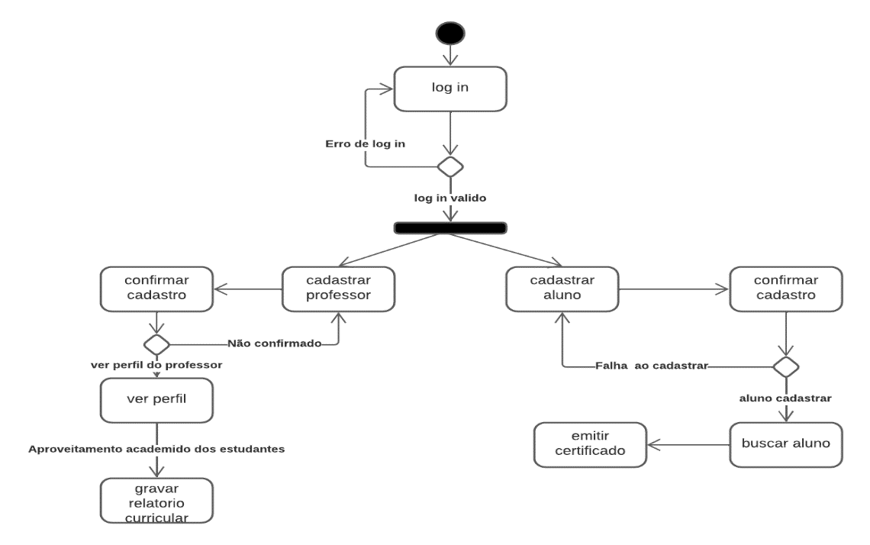

Fonte: Adaptado pelo autor da pesquisa

**Figura 5:** Diagrama de classe

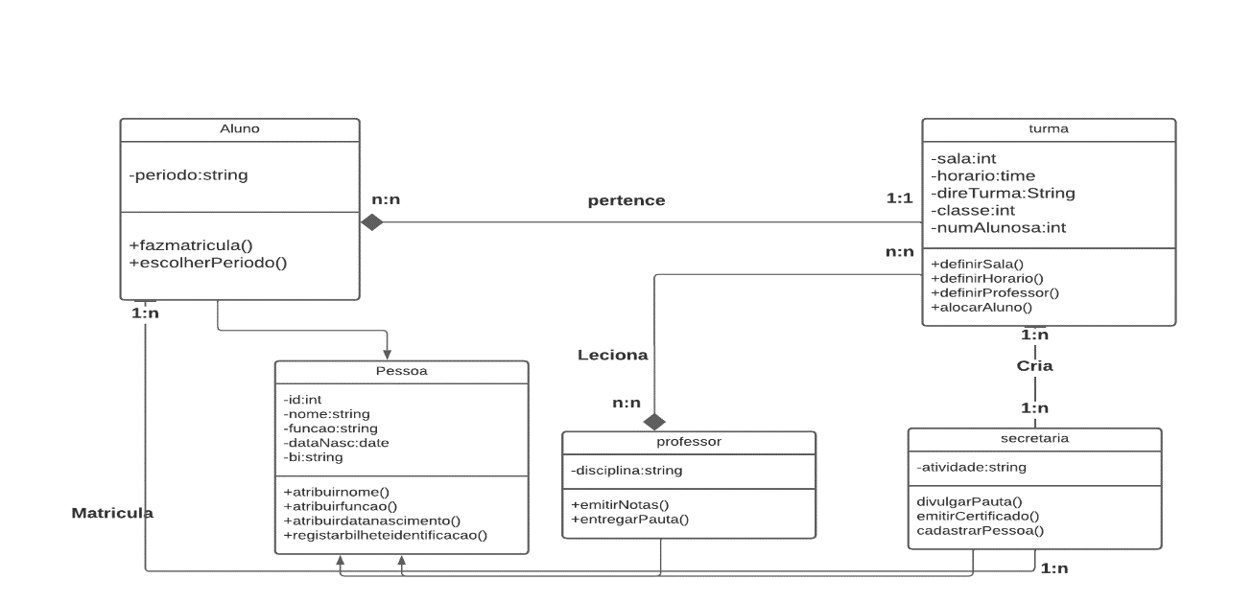

Fonte: adaptado pelo autor da pesquisa

# Diagrama de relacionamento

Esse diagrama documenta o que o sistema faz do ponto de vista do usuário. Em outras palavras, ele descreve as principais funcionalidades do sistema e a interação dessas funcionalidades com os usuários do mesmo sistema. Nesse diagrama não nos aprofundamos em detalhes técnicos que dizem como o sistema faz.

**Figura 6:** Diagrama de Caso de Uso

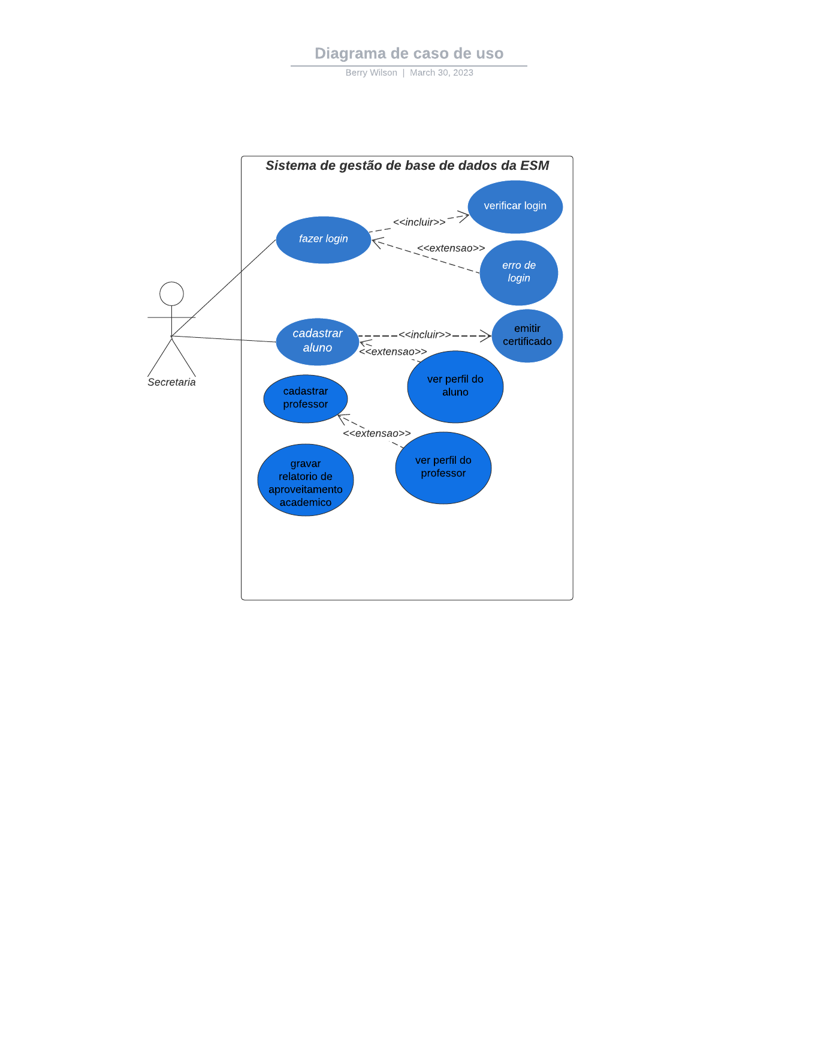

Fonte: adaptado pelo autor da pesquisa

# Sugestão de Proposta

Nesta fase, se fará a modelagem de dados, no âmbito de seguir os padrões de dados necessários para a criação de um SGBD de ensino. Nesta fase serão apresentados os parâmetros do sistema e suas especificas funcionalidades. Para apresentar a modelagem do sistema, serão apresentadas diagramas funcionais para descrever a estrutura e o funcionamento sistema.

# Descrição das funcionalidades do Sistema

O desenvolvimento do sistema está totalmente relacionado com as funcionalidades da ESM, sendo dedicada a integrar as informações. O sistema irá contar com 5 funcionalidades principais que tendem a auxiliar a secretaria que são: Cadastro, Lançamento, Parâmetros, consultas/Relatórios e estatísticas.

A seguir são apresentadas as funcionalidades das interfaces principais, que são:

# Funcionalidade de Cadastro

Sistema de cadastro onde serão introduzidas as informações dos alunos, professores, classes e disciplinas. Também visa a cadastrar as informações dos currículos de cada classe com os seus respetivos professores, turmas, disciplinas, períodos.

# Funcionalidades

* ***Cadastrar entidade:*** introduzir os dados pessoais de alunos e professores, tais como, nome, endereço, documentação, formação académica, telefone, filiação, naturalidade, nacionalidade, data de nascimento e foto.
* ***Cadastrar classe:*** introduzir os dados que fazem parte da classe, como, codigo, nivel, curriculo, periodo ano lectivo, Diretor da classe, horário das aulas, salas.
* ***Cadastrar Disciplina****:* introduzir o nome, numero de turmas, salas, classe e carga horária
* ***Cadastrar Curriculo:*** Classes disponiveis, periodo do ano ;letivo, disciplinas, periodo horário
* ***Cadastrar Turma:*** introduzir um periodo letivo, associar a um curriculo, horário de aulas, professores, disciplinas, programas.

# Sistema de Lançamento

Sistema do sistema onde serão armazenados os dados referentes aos alunos, disciplinas, professores, secretária, matrículas, notas, faltas, resultados finais, informações gerais.

# Funcionalidades

* ***Matricular Aluno:*** introduzir classe, turma, período de aulas;
* ***Renovar Matrícula:*** para alunos inscritos numa classe, serão gerados horários, alunos externos;
* ***Lançar notas e Faltas:*** adicionar notas dos alunos e as respetivas faltas para cada disciplina através dos dados que serão fornecidos pelo professor;
* ***Fechar Período Letivo***: Consiste em calcular o resultado e a frequência final de cada disciplina de uma turma em um período letivo e registar no histórico escolar do aluno.

# Interface Processos

Interface do sistema onde são mantidas informações dos processos académicos dos alunos, processos esses que são: emissão de certificado, matrículas, cancelamento, declaração de conclusão desistência, requerimento, anulação de matrícula.

# Funcionalidades

* ***Registar Desistência-*** caso o a aluno não realize a renovação da matrícula, a escola ira colocar a situação de desistência e automaticamente excluir da turma matriculada.
* ***Registar anulação da Matrícula***: o aluno tem a opção de fazer o pedido de sua anulação do ano letivo matriculado e podendo retornar nos próximos anos letivos, e a matrícula dele será excluída, mudando a situação de matrícula trancada e de inscrição trancada.
* ***Registar Transferência***: Caso o aluno queira trocar de escola, será excluída a matrícula do aluno de cada turma, mudando o estado de matrícula para transferido.
* ***Registar Certificado/Declaração de Conclusão***: caso o aluno tenha terminado com sucesso todas as tarefas curriculares este pode submeter um pedido de aquisição de Declaração de conclusão ou certificado, onde o estado da inscrição muda para concluído.
* ***Registrar Pedidos dos Alunos***: Informar o código do aluno, o curso, o período lectivo, o título do requerimento, a descrição do pedido e o responsável pelo despacho. O pedido será encaminhado ao responsável e retoma com o parecer que deverá ser registado.

,

# Interface de Parâmetros

Interface do sistema onde serão armazenadas e listas as informações sobre tabelas adjacentes ao do sistema.

# Funcionalidades

* Registar País/Nacionalidades;
* Cadastrar Nacionalidade/Naturalidade;
* Registar histórico académico;
* Cadastrar estado da inscrição na classe;
* Cadastrar estado da matrícula;
* Registar Instituições de Ensino;

# Interface Relatórios/Consulta

* Principais Funções:
* Mostrar currículos
* Mostrar professores e as respetivas Disciplinas;
* Mostrar disciplina e o ano letivo;
* Mostrar horário de cada turma, classe e ano letivo;
* Mostrar professores e as respetivas disciplinas
* Mostrar perfil do aluno e o estado da matrícula e inscrição;
* Consultar aluno (Motor de busca) por nome, data de nascimento, bilhete de identidade
* Consultar alunos que anularam matrículas, desistiram, transferiram e concluíram;
* Resultado Final por Disciplina;
* Mostrar notas (alunos matriculados em uma disciplina);
* Mostrar Frequência (alunos matriculados em turmas)
* Relatório de exame;

# Interface de Estatísticas

# Funcionalidade

* Alunos por classe;
* Alunos por situação de inscrições nas classes;
* Alunos que concluíram;
* Aderência ao ano letivo;
* Alunos com o estado de inscrição anulada, transferência, desistência ou conclusão;
* Alunos por classe;
* Taxa de reprovação.

# Diagrama de Fluxo de Dados

O Diagrama de Fluxo de Dados é a representação gráfica/visual que detalha como os dados serão processados em um sistema. Tem como objetivo de apresentar de forma clara e objetiva como o sistema funciona. Kendall e Kenneth (1982)

**Figura 7**: diagrama de fluxo de dados

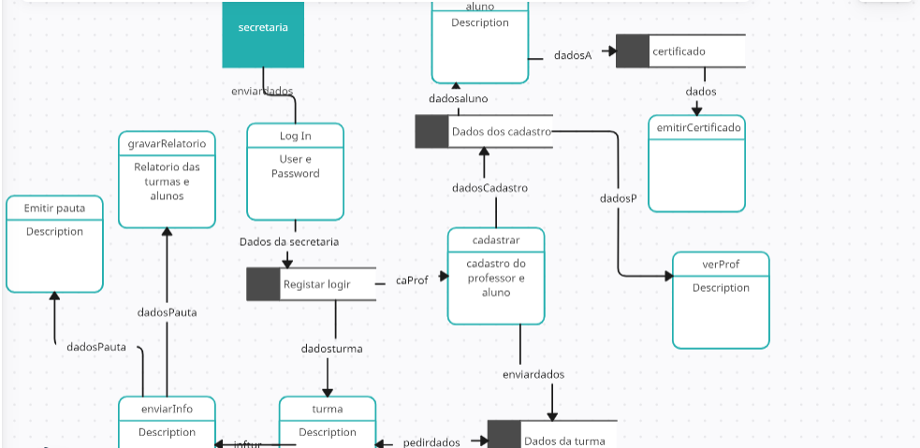

Fonte: adaptado pelo autor da pesquisa

# Diagrama Entidade-Relacionamento

É uma ferramenta de modelagem sistema onde apresenta como as entidades estarão relacionadas entre si, com isso possibilitando a criação de uma Base de Dados relacional. Michael J. Hernandez (1996)

**Figura 8:** Diagrama de relacionamento

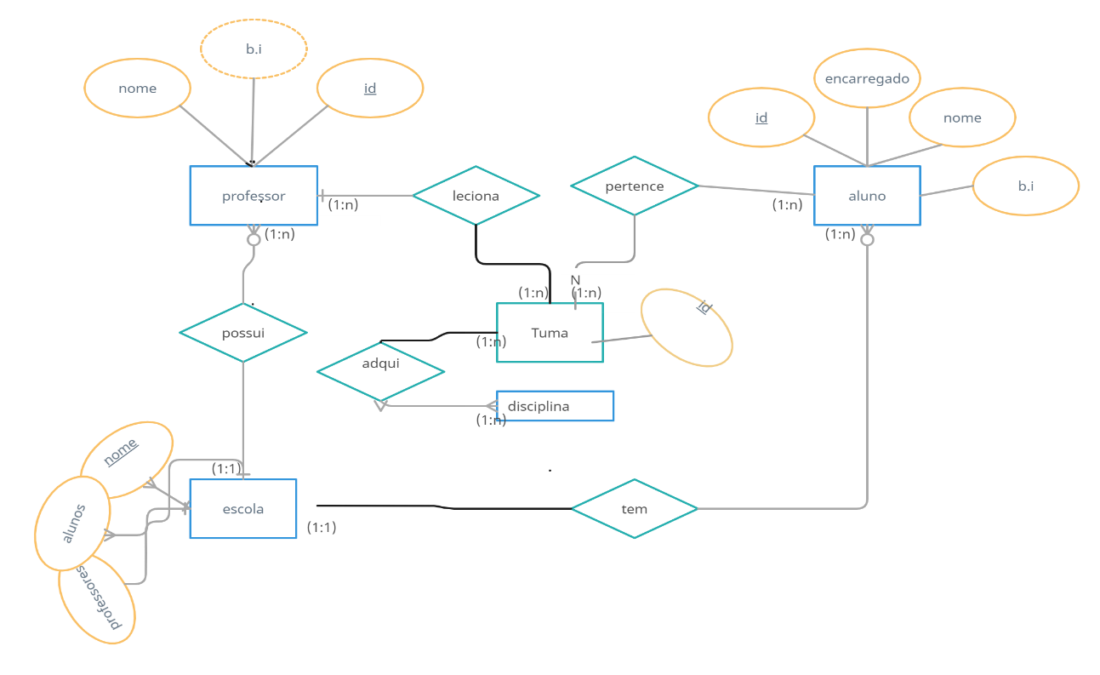

Fonte: adaptado pelo autor da pesquisa

# Ferramentas

# Framework

# Bootstrap

É um framework OpenSource que possibilita a criação de sites responsivos e com um front-end profissional de forma ágil e fácil. Desponilza de uma biblioteca extensa de componentes para o front-end do utilizador. Matt Lambert (2018)

O Bootstrap vem com o CSS, JavaScript e HTML

Para o projeto irá se usar o Bootstrap pelo facto de esse ter uma biblioteca robusta, fácil manuseamento e cria um excelente User Interface xperience.

# Note Js

É uma plataforma OpenSource para o desenvolvimento de aplicativos, dedicado para o lado do servidor e é escrito em JavaScript. Manuel Kiessling (2012)

Irá se o usar o Note Js pelo facto desse ser rápido, tem uma boa escalabilidade, reutilização de código.

# MySql

É um sistema de gerenciamento de Banco de Dados relacional e OpenSource, robusto para armazenar, gerenciar e recuperar dados. Kruckenberg e Pipes (2005)

Preferiu-se o MySql pelo facto de esse ser uma Multiplataforma, escalabilidade, segurança e um bom desempenho.

# Netbeans

É um IDE, isto é, um ambiente de desenvolvimento integrado, gratuito e OpenSource possibilitando o desenvolvimento de Softwares. Jurgen Petri (2015)

Preferiu-se o Netbeans por este ser OpenSource, por suportar várias linguagens e ajuda a codificar mais rápido.

# CAPITULO: Conclusões e Recomendações

* 1. **Conclusão**

A implementação de um SGBD, é um passo importante para instituições que buscam criar mais eficiência e a eficácia nas suas atividades rotineiras de gestão. Um SGBD eficaz irá ajudar a incrementar a produtividade, reduzirá custos, incrementara a qualidade dos serviços e exige menos esforços físicos e ajudaria também os seus usuários.

No decorrer deste projeto, foram coletados e analisados requisitos para um sistema de académico, os requisitos dos utilizadores e as dificuldades que os técnicos de desenvolvimento de um sistema possivelmente possam encontrar. Identificou-se as funcionalidades cruciais para o sistema, incluindo a gestão de processos, controle de estudantes, gerenciamento de atividades curriculares e a análise de dados

Para um SGBD satisfatório é necessário os utilizadores finais estejam envolvidos desde a fase de planeamento até ao fim assim possam perceber melhor o sistema e entendam os benefícios que irá trazer para a instituição.

* 1. **Recomendação**

Através do seguinte trabalho, viu-se a necessidade de recomenda-se que para um SGBD eficaz e satisfatória é necessário que os requisitos impostos pelos utilizadores finais sejam identificados e respondidas a partir do início do projeto. Isso o resultado de uma boa realização de analise de processos académicos e da infraestrutura existente para determinar as áreas que precisam ser incrementadas mais funções ou automatizadas.

Recomenda-se de uma forma crucial que os utilizadores finais tenham um devido treinamento sobre o sistema para melhor manuseamento e melhor aproveitamento dos recursos que o mesmo trás.

Também recomenda-se que seja um monitoramento periódico para que seja feita uma avaliação continua ao sistema, assim irá se reparar caso haja uma anomalia, serão identificadas áreas para o melhoramento do sistema.

**REFERENCIAS BIBLIOGRÁFICAS**

Albertin, A. L. (2002). Administração de informática: funções e fatores críticos de sucesso. 4 ed. São Paulo, Atlas.

Allen, B. (1996). Information tasks: toward a user-centered approach to information systems. San Diego: Academic Press.

Bardin, L. (2009). Análise de Conteúdo. Lisboa: Edições 70, LDA.

Barreto, A. A. (1998). Mudança estrutural no fluxo do conhecimento: a comunicação eletrônica. Ciência da Informação, Brasília, v. 27, n. 2, p. 122-127, maio/ago.

Berrien, F. K. (1968). General and Social Systems. New Brunswick: Rutgers University Press.

Beuren, I. M. (2006). *Como elaborar v trabalhos monográficos em contabilidade*. (3ª Ed.) São Paulo: Atlas Editora.

Bio, B. F. (1991). Sistemas de informação: um enfoque gerencial. São Paulo: Atlas.

Bogdan, R. C., & Biklen, S. K. (1994). Investigação qualitativa em educação. Porto: Porto Editora.

Braga, A. (1996). A gestão da informação. Portugal.

Buckland, M. (1995). Information and information systems. New York: Praeger.

Burch, J. G.; Strater F. R. (1974). Information systems: Theory and Practice.

Burch, J. G.; Strater F. R. (1974). Information systems: Theory and Practice.

Cardoso, Ana M. P. (1996). Pós-modernidade e informação: conceitos complementares? Perspectivas em Ciência da Informação, Belo Horizonte, v. 1, n. 1, p. 63-79, jan./jun.

Carmo, H., & Manuela Malheiro Ferreira. (2008). Metodologia da Investigação - Guia para auto-aprendizagem (2ª Edição). Universidade Aberta.

Cautela, A. L.; Polloni, E. G. F. (1982). Sistemas de informação. Rio de Janeiro: McGraw-Hill.

Chiavenato, I. (1993). Introdução à teoria geral da administração. 3.ed. São Paulo: McGraw-Hill do Brasil.

Chiavenato, I. (1999). Introdução à teoria geral da administração. 4 ed. São Paulo: McGraw-Hill.

Cristóvão, H. T.; Braga, G. (1997). Ciência da informação e sociologia do conhecimento científico: a intertematicidade plural. Transinformação, Campinas, v. 9, n. 3, p. 33-45, set./dez.

Cruz, T. (2007). Sistemas de informações gerenciais: Tecnologias da informação e a empresa do século XXI. São Paulo:Atlas

Davenport, T. H. (2000). Ecologia da informação. São Paulo: Futura.

Davis, G. B.; Olson, M. H., (1987). Sistemas de información gerencial. Bogotá: McGraw-Hill.

Drucker, P. F. (1988). The coming of the new organization. Harvard Business Review 66, p. 4553, jan./fev.

Fernandes, E; Simpson Filho, P; Cruz, P. P. G.. (1999). Inteligência competitiva: Conceitos, ferramentas e aplicações. Brasilia: SENAI/DN.

Ferreira, A. B. H. (2004). Novo dicionário da língua portuguesa 3ª. Edição.

Freitas, M. Cristina V. de. (2003). Tudo passa e tudo fica no caminho que se faz: um estudo qualitativo de acervo e fundo de arquivo de instituição cultural, sob o paradigma que insere a Arquivologia no contexto de uma ciência da informação. Belo Horizonte: Dissertação (Mestrado em Ciência da Informação). Escola de Ciência da Informação, Universidade Federal de Minas Gerais. 250 p.

Hernandez, Michael J. (1996). Data Base Design for Mere Mortals: A Hands-on Guide to Ralational Database design.

Katz, D.; Kahn, R. L. (1987). Psicologia social das organizações. 3 ed. São Paulo: Atlas

Kandall e Kanneth (1982). System Analysis and Design.

Kiessling, Manuel (2012). The Node Beginner Book

Kruckenberg, Michael (2005). Pro MySql

Koontz, H.; O’Donnell, C.; WEIHRICH, H. (1986). Administração: fundamentos da teoria e da ciência Pioneira.

Lambert, Matt (2018). Learning BootStrap 4, Second Editions.

Laudon, K. e Laudon, J. (1996). Essentials of Management Information Systems, Organization and Technology, 2nd edition, Prentice-Hall.

Lucas, H., (1986). Information Systems Concepts for Management, 3rd edition, Computer Science Series, McGraw-Hill.

Malhotra, N. (2001). Pesquisa de marketing. 3.ed. Porto Alegre: Bookman.

Marconi, M. de A. & Lakatos, E. M.. (2001). *Fundamentos da Metodologia Científica*. 4ªedição. São Paulo. Atlas Editora.

Marconi, M. de A. e Lakatos, E. M. (2007). *Fundamentos de metodologia científica*. (6ª ed.). São Paulo: Atlas.

Mattar, F. N. (2001). Pesquisa de marketing. 3.ed. São Paulo: Atlas

Meadow, C.T. (1992). Text Information Retrieval Systems. San Diego: Academic Press.

Morin, E. (1977). O método: a natureza da natureza. Portugal: Publicações Europa-América.

Murdick, R. e Munson, J. (1986). MIS Concepts & Design, 2nd edition, Prentice Hall.

Murdick, R. G.; Munson, J. C. (1988). Sistemas de información administrativa. México: Prentice-Hall Hispano Americana.

Oliveira, D. de P. Rebouças de. (1990). Sistemas, organização e métodos: uma abordagem de gestão. São Paulo: Atlas.

Oliveira, D. P. (2002). Rebouças de Sistemas, organizações e métodos: uma abordagem de gestão. 13. Ed. São Paulo.

Parsons, T. (1992). O sistema social. In: Castro, A. M.; Dias, E. F. (Org.). Introdução ao pensamento sociológico. São Paulo: Moraes.

Petri, Jurgen (2015). Netbeans Platform 8 CookBook.

Pinto, J. (1996). Semiótica e informação. Perspectivas em Ciência da Informação, Belo Horizonte, v.1, n.1, p. 87-92, jan./jun.

Prodanov, C. C., & Ernani Cesar de Freitas. (2013). Metodologia do Trabalho Científico Métodos e Técnicas da Pesquisa e do Trabalho Académico (2ª Edição). Rio Grande do Sul, Brasil: Editora Feevale.

Raggad, B., (1997). Information systems concepts: a guide for executives, Logistics Information Management, vol. 10, n.º 4, pp. 146-153.

Ramos, S. T. C. & Naranjo, E. S. (2014). Metodologia de Investigação Cientifica. Angola: Escola Editora.

Reis, C. (1993). Planeamento estratégico de sistemas de informação. Presença, Lisboa.

Sacool et al, Amarolinda. (2003). Sistemas ERP no Brasil: (Enterprise Resource Planning): teoria e casos. São Paulo: Atlas.

Saracevic, T. (1996). Ciência da Informação: origem, evolução e relações. Perspectivas em Ciência da Informação, Belo Horizonte, v.1, n.1, p. 41-62, jan./jun.

Von Bertalanffy, L. (1975). Teoria Geral dos Sistemas. Petrópolis: Vozes.

Wersig, G. (1993). Information science: the study of postmodern knowledge usage. Information Processing & Management. Oxford, U. K., v. 29, n. 2, p. 229-239. mar.

# Anexo

**Credencial**

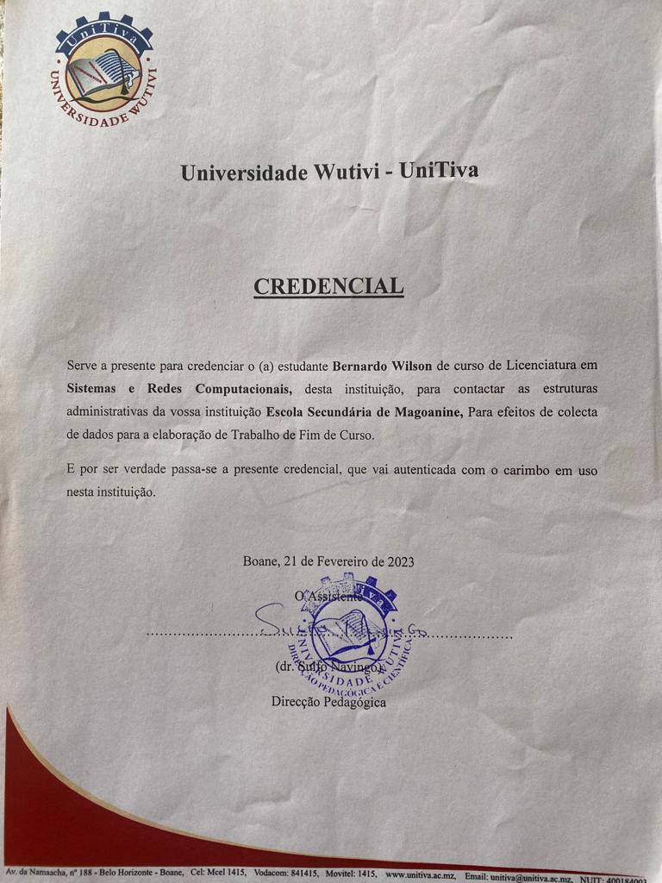

**Permissão de Recolha de Dados**

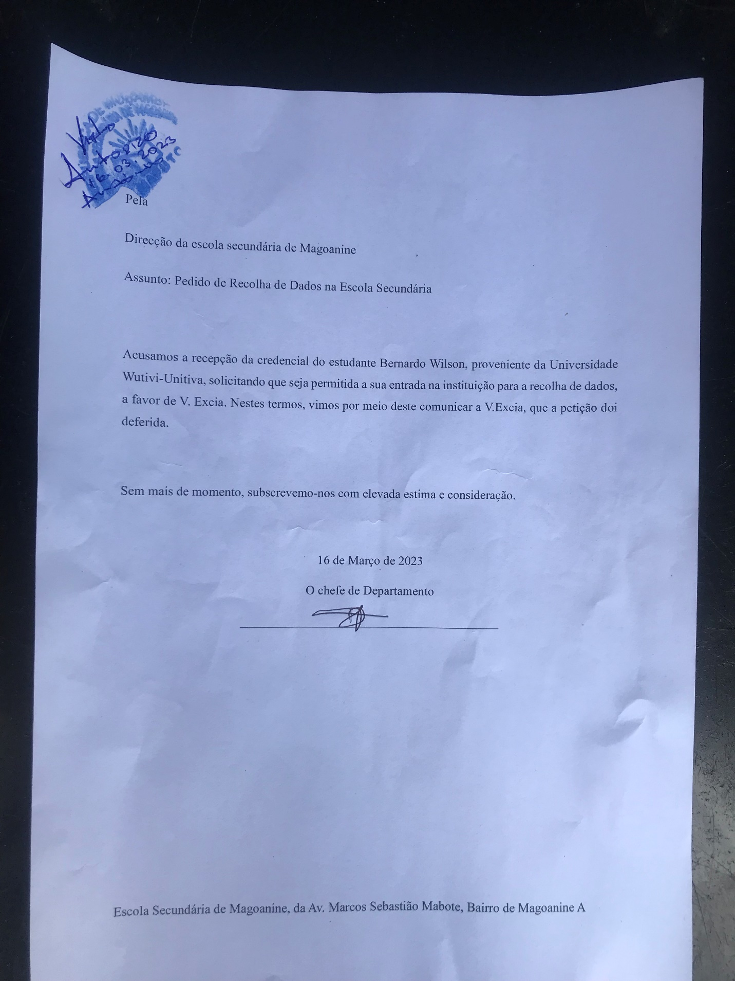

# Apêndice

**GUIÃO DE ENTREVISTA PARA OS ALUNOS**

O objectivo deste questionário é para servir de apoio para a fundamentação de trabalho de final de curso que visa ***Propor a criação de um Sistema de Gestão de Base de Dados - (SGBD) - na Escola Secundária de Magoanine).*** Neste sentido gostaria de contar com a sua participação (ajuda), respondendo o questionário. Lembrando que não há resposta correcta ou incorrecta, a pesquisa é para fins académicos. Quanto mais sincera for a resposta maior terá a qualidade o estudo. Agradeço desde já a sua cooperação.

1. Em que classe frequenta?
2. De que jeito recebe a informação vindo da direção e dos professores?
3. Como tem feito a gestão de informação da direcção e dos seus professores, no que concerne ao processamento e armazenamento da mesma?
4. O quê que acha que um sistema de um sistema informatizado para a ESM poder fazer a gestão da informação?
5. Quais achas que seriam os ganhos/vantagens para a escola, na implementação de um sistema informatizado?
6. Quais são as dificuldades que encontra na aquisição informação no seu processo individual?

**GUIÃO DE ENTREVISTA PARA PROFESSORES & COLABORADORES**

O objectivo deste questionário é para servir de apoio para a fundamentação de trabalho de final de curso que visa ***Propor a criação de um Sistema de Gestão de Base de Dados - (SGBD) - na Escola Secundária de Magoanine).*** Neste sentido gostaria de contar com a sua participação (ajuda), respondendo o questionário. Lembrando que não há resposta correcta ou incorrecta, a pesquisa é para fins académicos. Quanto mais sincera for a resposta maior terá a qualidade o estudo. Agradeço desde já a sua cooperação.

1. Quantas turmas o professor tem nesta escola?
2. Quais são os metodos usados para divulgar as suas informações, tanto para os alunos?
3. Como é gerida a informação que partilha com os alunos, professores e direção?
4. O que acha da implantação da implementação de um sistema informatizado para a gestão da informação da ESM?
5. Quais achas que seriam os ganhos/vantagens para a escola, na implementação de um sistema informatizado?
6. Quais são as dificuldades enfrentadas na aquisição e divulgação da informação?

**GUIÃO DE ENTREVISTA PARA DIRECTOR DA ESCOLA/DIRECTOR PEDAGÓGICO**

O objectivo deste guião de entrevista é para servir de apoio para a fundamentação de trabalho de final de curso que visa ***Propor a* GUIÃO DE ENTREVISTA PARA *criação de um Sistema de Gestão de Base de Dados - (SGBD) - na Escola Secundária de Magoanine).*** Neste sentido gostaria de contar com a sua participação (ajuda), respondendo o questionário. Lembrando que não há resposta correcta ou incorrecta, a pesquisa é para fins académicos. Quanto mais sincera for a resposta maior terá a qualidade o estudo. Agradeço desde já a sua cooperação.

1. Quantos funcionários (professores e *stuff*) e quantos alunos a ESM tem??
2. De que jeito é feita a gestão da informação na ESM?
3. O que acha da implantação de um sistema informatizado para a ESM poder gerir todas as suas informações?
4. Quais achas que seriam os ganhos/vantagens para a escola, na implementação de um sistema informatizado?
5. Quais são os mecanismos usados pela ESM para a divulgação e partilha da informação?
6. Quais são as dificuldades enfrentadas pela ESM na recepção, processamento, divulgação e partilha da informação?